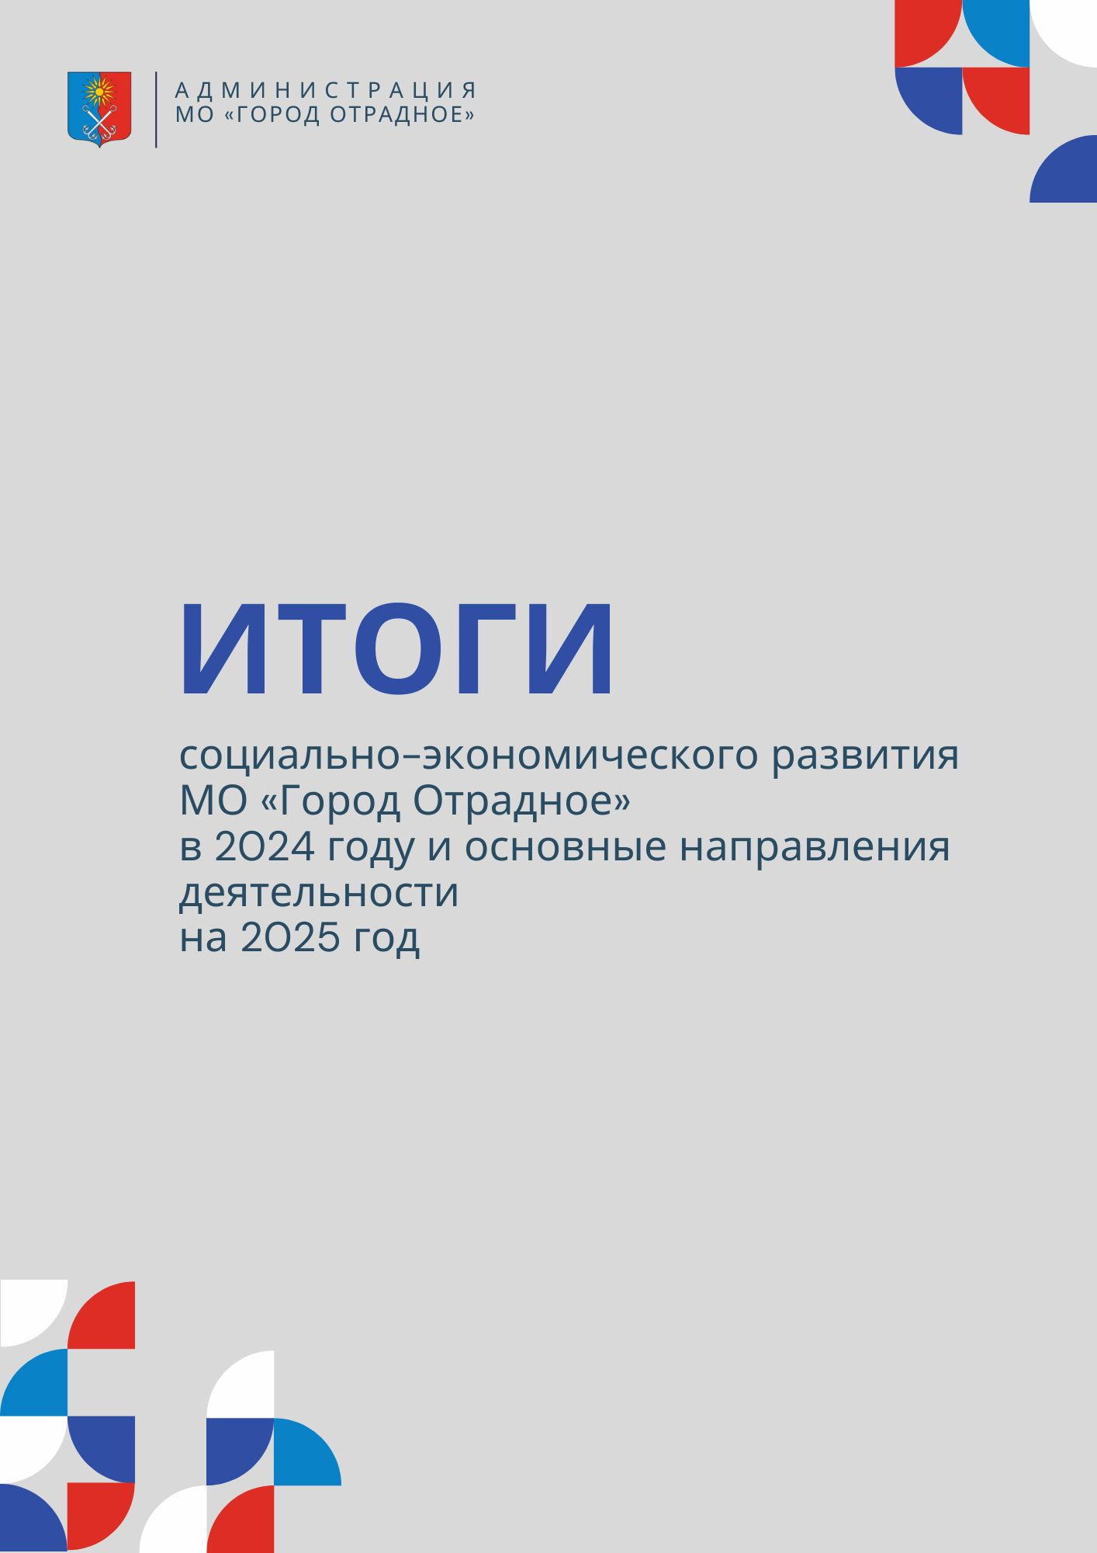

Содержание
ВВЕДЕНИЕ 3
РАЗДЕЛ 1. Социально-экономическое развитие города Отрадное 4
РАЗДЕЛ 2. Бюджетная политика муниципального образования «Город Отрадное» 19
РАЗДЕЛ 3. Архитектура, градостроительство и землепользование. Муниципальная собственность 23
РАЗДЕЛ 4. Жилищно-коммунальное хозяйство 27
РАЗДЕЛ 5. Обеспечение безопасности жизнедеятельности граждан 66
5.1. Организация безопасности жизнедеятельности граждан 66
5.2. Работа отдела по обеспечению деятельности комиссии по делам несовершеннолетних и защите их прав администрации МО «Город Отрадное» 74
РАЗДЕЛ 6. Деятельность военно-учетного стола 83
РАЗДЕЛ 7. Социальная политика 84
Муниципальное бюджетное учреждение культуры «Культурный центр «Фортуна» 84
Молодежная политика 87
Муниципальное казенное учреждение «Отрадненская городская библиотека» 87
Работа инициативных комиссий 97
Взаимодействие с Советом ветеранов города Отрадное 98
Работа с семьями участников специальной военной операции 99
Работа поисковых отрядов 100
РАЗДЕЛ 8. Информационная политика 101
РАЗДЕЛ 9. Документационная и правовая деятельность администрации. Муниципальная служба 104
Основные задачи на 2025 год 113

ВВЕДЕНИЕ
В отчетном 2024 году администрация осуществляла возложенные полномочия, определенные Уставом, Положением об администрации. Деятельность администрации была направлена на решение вопросов местного значения, вопросов, поставленных советом депутатов, осуществление отдельных государственных полномочий, переданных городскому поселению согласно законодательству.
Работа велась в тесном взаимодействии с территориальными и федеральными органами исполнительной власти, государственными органами исполнительной власти Ленинградской области, органами местного самоуправления Кировского муниципального района, руководителями хозяйствующих субъектов и трудовыми коллективами, с вовлечением общественных организаций, активной части населения города Отрадное.
Осуществляя возложенные полномочия, администрация города стремилась обеспечить организацию, поддержание и развитие всех процессов муниципального управления в целях повышения благосостояния, качества жизни, развития партнерства с органами государственной власти и деловыми кругами города, района и Ленинградской области.
В настоящих материалах представлена деятельность органов местного самоуправления города Отрадное по решению вопросов местного значения, обеспечению комфортности, безопасности проживания жителей.
Показатели, характеризующие социально-экономическое развитие муниципального образования в 2024 году сформированы на основе статистических данных.

РАЗДЕЛ 1. Социально-экономическое развитие
города Отрадное
На 1 января 2024 года по прогнозным показателям число жителей
г. Отрадное составило 25214 человек.
Число родившихся за 9 месяцев 2024 год составляет 104 человек, что на 19,5% больше соответствующего периода прошлого года (87 человек).
Число умерших за 9 месяцев 2024 год составляет 182 человек, что на 3,4% больше соответствующему периоду прошлого года (176 человек).
В области демографической ситуации за последние 3 года лет произошли следующие изменения по рождаемости:
Число родившихся за отчетный период по прогнозным показателям составляет 156 человек, что на 31,1 % больше соответствующего периода прошлого года (119 человек).
2022 год | 2023 год | 2024 год за 9 месяцев
148 | 119 | 104
Число умерших за отчетный период по прогнозным показателям составляет 260 человек, что на 0,4 % больше соответствующего периода прошлого года (259 человека).
2022 год | 2023 год | 2024 год за 9 месяцев
295 | 259 | 182
Коэффициент естественного прироста по прогнозным показателям:
2022 год | 2023 год | 2024 год за 9 месяцев
- 5,6 | -5,5 | - 3,5
Коэффициент рождаемости по прогнозным показателям:
2022 год | 2023 год | 2024 год за 9 месяцев
5,7 | 4,7 | 3,40
Коэффициент смертности по прогнозным показателям:
2022 год | 2023 год | 2024 год за 9 месяцев
11,3 | 10,3 | 6,90

Экономическое развитие муниципального образования
По итогам 2024 года МО «Город Отрадное» удалось сохранить положительную динамику развития территории, большинство показателей, характеризующих социально-экономическое положение за данный период имеют положительную тенденцию, что свидетельствует как об интенсивности социально-экономических процессов в муниципальном образовании, так и об эффективности экономической политики.
Экономика города Отрадное сохраняет положительную динамику, но этот рост требует активизации системы управления, кардинального повышения эффективности муниципального аппарата, раскрепощения экономического и творческого потенциала города. Решение этих задач должна обеспечить сбалансированная стратегия развития. В этих целях и для информирования жителей и всех заинтересованных сторон администрация разработала Концепцию социально-экономического развития Отрадненского городского поселения Кировского муниципального района Ленинградской области на период до 2030 года.

Промышленность
Экономическая структура города Отрадное представлена предприятиями:
- ОАО «Ленинградский судостроительный завод «Пелла»
- ООО «ЛСР. Стеновые материалы -Северо-Запад»
- ООО «Фильтровальные материалы»
- ООО «НЭМО»
- ООО «БРИГАНТИНА»
- ООО «СЗ «Отрадное»
- ООО «Эмпериум»
- группа компаний «Арис»
1. Ленинградский судостроительный завод «ПЕЛЛА».
Ленинградский судостроительный завод «Пелла» занимает лидирующее положение на российском рынке буксиростроения. Буксиры «Пелла» - буксиры нового поколения, успешно эксплуатируют во всех крупных российских портах. Высокое качество и современное техническое оснащение судов «Пелла» оценили заказчики из Норвегии, Италии и многих других стран. Европейских, и российских судовладельцев привлекает сложившаяся за годы работы репутация «Пелла» как обязательного и ответственного партнера. Все построенные верфью суда были сданы в строгом соответствии с оговоренными сроками. «Пелла» известна также как верфь, предлагающая поставку буксиров в очень сжатые сроки: период от подписания контракта до сдаточных мероприятий, не превышает 12-13 месяцев.
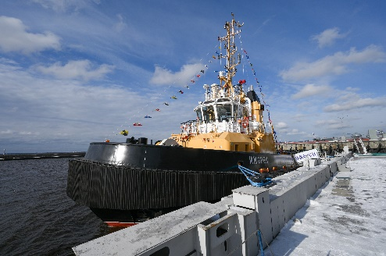
05 апреля 2024 — рейдовый буксир «Ижорец» проекта 90600 официально вошёл в состав ВМФ РФ.
После успешного завершения государственных испытаний и подписания Акта приема-передачи, 5 апреля 2024 года состоялась торжественная церемония подъёма Андреевского флага на рейдовом буксире «Ижорец» проекта 90600. Таким образом, буксир официально вошёл в состав Балтийского флота России.
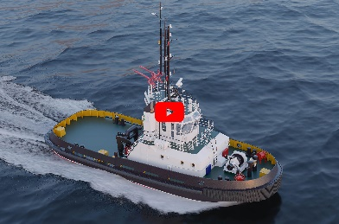
Буксир предназначен для выполнения буксировочных и кантовочных операций в порту, на рейдах и прибрежных районах, соответствующих району плавания R3, снятия с мели кораблей и судов, тушения пожаров на судах и береговых сооружениях.
17 Июля 2024 — холдинг «Пелла» заключил контракт на строительство первого рейдового буксира ПЕ-50.
По итогам участия АО «Пелла» в Международном военно-морском салоне «ФЛОТ-2024» в г. Кронштадт холдинг заключил судостроительный контракт на первый рейдовый буксир ПЕ-50.
В рамках Салона на экспозиции предприятия были представлены как новые проекты, так и модернизированные на базе хорошо известных, успешно эксплуатирующихся как в российских, так и в иностранных портах.
Рейдовый буксир ПЕ-50 является преемником буксира проекта 90600, сохранившим все лучшие качества и технические характеристики своего предшественника, но с большей тягой на гаке, что позволяет ему работать с судами дедвейтом более 100 000 тонн. Это не первый опыт сотрудничества Заказчика – ООО «Грифон» и холдинга «Пелла». Ранее для компании были построены 3 буксира проекта 90600.
Буксир предназначен для выполнения функций проводки и кантовки крупнотоннажных судов, доставки, высадки/съемки лоцманов на/с судов, а также буксировки судов, плавучих объектов и сооружений на чистой воде и в ледовых условиях.
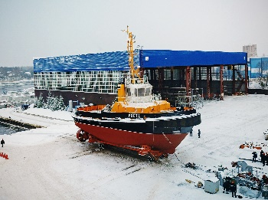
30 Июля 2024 — успешно завершены заводские ходовые испытания рейдового буксира «РОСТА» проекта 90600.
В акватории реки Нева и Ладожского озера успешно завершены заводские ходовые испытания рейдового буксира «РОСТА» проекта 90600, зав.№966. По результатам испытаний подтверждены основные спецификационные характеристики судна. В настоящее время буксир готовится к передаче Заказчику. Буксир предназначен для выполнения функций проводки и кантовки крупнотоннажных судов, буксировки судов, плавучих объектов и сооружений на чистой воде и в ледовых условиях.
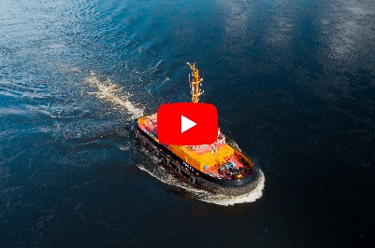
30 Сентября 2024 — АО «Пелла» передало АО «Севмаш-Шельф» второй буксир проекта 90600.
30 сентября подписан Акт приема-передачи на буксир «РОСТА» проекта 90600. Это уже второе судно данного проекта, построенное АО «Пелла» для АО «Севмаш-Шельф». Буксир предназначен для выполнения функций проводки и кантовки крупнотоннажных судов, буксировки судов, плавучих объектов и сооружений на чистой воде и в ледовых условиях.
2. ООО «БУШЕ ОТРАДНОЕ»
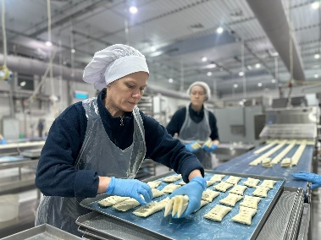
Основной вид деятельности предприятия — производство замороженных хлебобулочных полуфабрикатов. Благодаря современному оборудованию здесь ежемесячно производят порядка 3 млн слоеных изделий для дальнейшей поставки в торговые сети. Общая площадь производства составляет шесть тысяч метров. В штате предприятия трудятся более 60 специалистов (технологи, формовщики, пекари, изготовители полуфабрикатов). На предприятие проводят экскурсии по цехам для жителей района, в том числе и для школьников. Знакомят граждан с предприятием, рассказывают о перспективах развития. Миссия предприятия — дать потребителю качественный продукт, а работникам — достойное, комфортное место труда. В ближайших планах — увеличить производственную мощность в два раза.

3. ООО «СЗ «Отрадное»
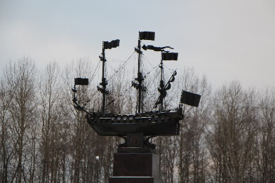
С 18 мая 2023 года ООО «Пелла СК» сменило наименование на ООО «Судостроительный завод «Отрадное». В настоящее время завод, приобретённый одной из крупнейших российских рыбопромысловых компаний АО «Норебо холдинг», ориентируется на производство рыбопромысловых судов.
4. ООО «Эмпериум» –
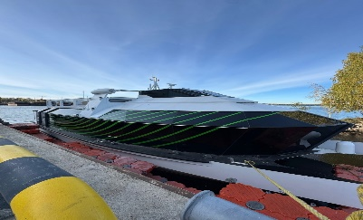
Компания специализируется на производстве электрических трамваев, курсирующих по рекам круглый год. С берегов Невы прогулочные катера отправляются прямо в Москву, где они используются в качестве общественного транспорта. В ближайшем будущем компания планирует освоить новые производственные площади, что позволит увеличить объем выпуска кораблей на электротяге. Реализация проекта стала возможной за счет привлечения инвестиций в рамках трехстороннего соглашения о социально-экономическом взаимодействии, подписанного между «Эмпериумом», правительством Ленобласти и районной администрацией на ПМЭФ-2024.
5. ООО «Бригантина»
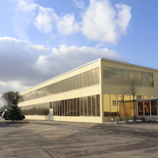

ООО «Бригантина» основано в 2017 году. С октября 2019 года организация начала свою деятельность в качестве производителя дельных вещей и комплектующего оборудования судов (кораблей). Желание полностью удовлетворить требования и ожидания Заказчиков, а также необходимость сохранения позиций среди конкурентов в области машиностроения и судостроения сподвигли организацию к стремительному росту и развитию.
В течение 2022 года ООО «Бригантина» эффективно внедряет новое оборудование и технологии, а также оказывает комплекс услуг по разработке дизайн — проектов и конструкторской документации. Постоянное совершенствование технологий, применение современного обрабатывающего оборудования, использование оригинальных конструктивных решений позволяют поддерживать качество продукции и услуг на высоком технологическом уровне, которое было оценено Заказчиками, одобрено Российским морским Регистром судоходства и НИИ КВ ВМФ.
На текущий момент в планы организации входит активное продолжение работ в направлении импортозамещения. Реалии сегодняшнего дня говорят о том, что данные работы очень необходимы для развития, как производства дельных вещей, так и судостроительной отрасли в целом. Опыт большинства сотрудников компании в сочетании с далеко идущими планами руководства даёт право организации занимать достойное место на рынке аналогичных услуг.

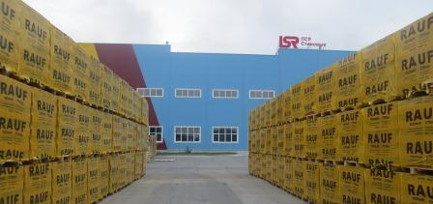
6. ООО «ЛСР. Стеновые материалы - Северо-Запад»-
Никольский кирпичный завод (НКЗ) специализируется на выпуске кирпича. Завод является одним из крупнейших в регионе. Качество товара соответствует всем необходимым требованиям и подтверждается сертификатами. В качестве расходного материала для производства продукции использует качественное сырье. Выпуск керамических клинкерных изделий в широком ассортименте был начат в июне 2013 года на уникальной высокотехнологичной линии, годовая мощность которой на сегодняшний день составляет не менее 25 млн штук «условного» кирпича. Экологически чистое минеральное сырье высокого качества, голубая кембрийская глина, добывается в крупнейшем российском месторождении на территории Ленинградской области.
Кирпич ЛСР – это на сегодняшний день целая линейка изделий:
- «рядовой» (то есть строительный) кирпич, включая кирпич полнотелый и пустотелый,
- «лицевой» (то есть облицовочный) кирпич в ассортименте расцветок и фактур,
- поризованная керамика, в том числе блоки крупного формата с особой структурой для возведения теплых стен.
Кирпич ЛСР – это первый и единственный отечественный производитель клинкера, осуществляющий выпуск массовых серий клинкера для мощения (тротуарного клинкера) и фасадного клинкера; продукция ничуть не уступает европейским брендам по качеству, а по части расценок - выгодно отличается.
И предприятие, и продукция неоднократно становились лауреатами и победителями конкурсов «Лидер строительного качества» и «Строитель года», «Всероссийский конкурс на лучшую строительную организацию, предприятие строительных материалов». Группа ЛСР также обладает знаком качества «Сделано в Петербурге».

7. ООО «Фильтровальные материалы» -
Предприятие по производству фильтровальных материалов для автомобильной промышленности, промышленного назначения, для лабораторий, а также прочих специализированных сортов бумаги, при этом сложность производства многих из них не уступает сложности производства бумаг типа Security. Мощности фабрики по выпуску фильтровальных и лабораторных бумаг способны удовлетворить потребности всего рынка России. Фабрика имеет современную лабораторию для испытаний фильтровальных материалов, а также испытательный стенд Palace 2000 Millennium немецкого производства.

В начале 2024 года на предприятии начались испытания и опытные выработки специальных бумаг для фильтрации кофе. За период исследования бумажная фабрика получила новые компетенции и знания относительно технических и органолептических особенностей данных бумаг. Начиная с апреля 2024 года фильтровальная бумага пополнила ассортиментный ряд выпускаемой продукции и доступна для продажи в беленом и небеленом исполнении. Бумаги для фильтрации кофе могут быть разработаны индивидуально для каждого заказчика, в соответствии с требованиями по их свойствам, или быть подобраны из существующих вариантов.
8. OOO «Невское электро-монтажное общество» («НЭМО»)

ООО «НЭМО» специализируется на выполнении электромонтажных работ на строящихся, ремонтируемых и модернизируемых судах. Изготовление щитовой продукции и электро-слесарного насыщения для любого оборудования и кабеля «НЭМО» производит самостоятельно, что позволяет в кратчайшее сроки приступать к прокладке кабеля, ведя слесарные работы под монтаж параллельно с корпусными.
Имея все необходимые лицензии и свидетельства, в соответствии с требованиями РМРС, РКО, ISO. Компания уже более 23-х лет занимается проектированием, монтажом, изготовлением электрораспределительных устройств, поставкой оборудования связи и навигации и сдачей всех выполненных работ заказчику «под ключ». К любой продукции, произведенной «НЭМО», прилагаются паспорта и сертификаты, включая обязательства по гарантийному обслуживанию поставленной продукции.
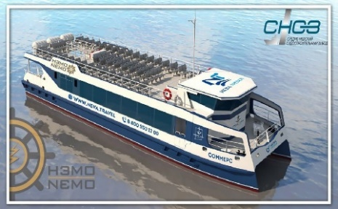
6 мая 2024 года — спуск на воду проекта 04710 «Соммерс», зав.738 - «БАСТИОН».
6 мая 2024 года, на Средне-Невском судостроительном заводе прошла торжественная церемония спуска на воду головного экскурсионно-прогулочного катамарана проекта «Соммерс» — «Бастион». В торжественной церемонии спуска судов на воду приняли участие генеральный директор «Нева Тревел» Юрий Набатов, генеральный директор Средне-Невского СЗ Владимир Середохо, статс-секретарь — замглавы Минпромторга..
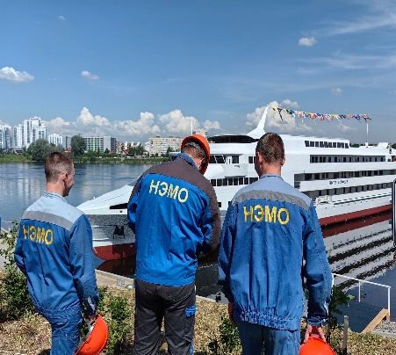
5 июня 2024 года — на Средне-Невском судостроительном заводе состоялась торжественная церемония спуска на воду головного судна проекта А45-90.2: «Виктор Астафьев» (заводской № 716).
Крестной судна стала Астафьева Полина Геннадьевна (внучка писателя Виктора Астафьева, именем которого названо судно).
Также специалисты НЭМО выполняют следующий перечень работ на данном проекте: изготовление и установка электро-слесарного насыщения, прокладка кабеля, установка электрооборудования до 15кг, подключение всего электрооборудования проекта, участие в пусконаладочных работах, швартовных и ходовых испытаниях.
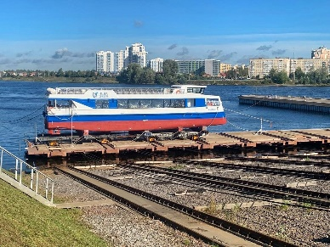
20 сентября 2024 года — на Средне-Невском судостроительном заводе ОСК спустили на воду второй экскурсионно-прогулочный катамаран проекта 04710 «Соммерс» — «Равелин». Судно строится по заказу ГТЛК для судоходной компании «Нева Тревел».
Специалисты Компании «НЭМО» ответственны за выполнение полного комплекса электромонтажных работ на данных судах (от производства и установки слесарного насыщения, до подключения и пусконаладки ЭРУ).
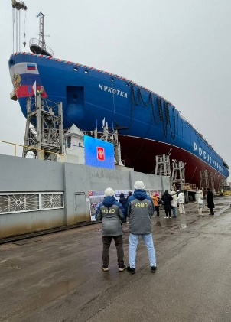
6 ноября 2024 года — спуск на воду пятого атомного ледокола «Чукотка» проекта 22220.
6 ноября, корабелы Балтийского завода ОСК спустили на воду четвертый серийный и пятый по счету атомный ледокол «Чукотка» проекта 22220. Специалисты НЭМО поставляют на данный проект сертифицированное электро-слесарное насыщение собственного производства.

Труд и занятость населения
- Среднесписочная численность работников по предприятиям города
 |  | 2024 год за 9 месяцев | 2023 год | 2022 год
Среднесписочная численность работников - всего |  | 3861,6 | 3934 | 3983
по видам экономической деятельности
обрабатывающие производства | человек | 2015,5 | 1954,7 | 2037,2

2. Объем отгруженных товаров собственного производства, выполненных работ и услуг по организациям Ленинградской области, не относящимся к субъектам малого предпринимательства (включая средние предприятия), средняя численность работников которых превышает 15 человек (чистый ОКВЭД)
 |  | 2024 год за 9 месяцев | 2023 год | 2022 год
Всего | тыс.руб. | 25877955,9 | 34905381,6 | 28431465,1
Обрабатывающие производства | тыс. руб. | 24129712,0 | 32526396,1 | 26813594
Занятость населения является важным критерием социально- экономической ситуации, так как обеспечение на территории города экономического благополучия, увеличение денежных доходов жителей г.Отрадное напрямую зависит от обеспеченности трудоспособного населения стабильной, достойно оплачиваемой работой.
Среднемесячная номинальная начисленная заработная плата в расчете на 1 работника на 01.09.2024г. по прогнозным показателям составляет – 95902,9 руб. (01.09.2023 год – 81958,8 руб., а на 01.09.2022 – 71710,5 руб.).
По прогнозным показателям на 01.10.2024 г. численность безработных, зарегистрированных в органах государственной службы занятости населения, проживающих в г. Отрадное, составляет 35 человек (уровень безработицы составил 0,22%), а по состоянию на 01.01.2023 года численность безработных, зарегистрированных в органах государственной службы занятости населения, проживающих в г. Отрадное, составила 30 чел. Составила (уровень безработицы составил 0,20%).
Количество вакансий, заявленных работодателями г. Отрадное по прогнозным показателям на 31.12.2024 составляет 470 вакансий. а по состоянию на 01.01.2023 года составила 410 вакансии.
Развитие малого и среднего бизнеса
В течение года администрация МО «Город Отрадное» осуществляла возложенные полномочия, определенные Уставом, Положением об администрации. Итоги социально-экономического развития города – это результат труда всех подразделений и служб по основным направлениям деятельности, где главной задачей является работа, направленная на повышение уровня жизни жителей города Отрадное.
Экономика города представляет собой многоотраслевое хозяйство. В городе сконцентрированы крупные, средние промышленные предприятия, малые бизнес структуры.
Экономическая структура города Отрадное представлена предприятиями:
- ОАО «Ленинградский судостроительный завод «Пелла» - одно из крупнейших предприятий Северо-Западного региона;
- ООО «Крафтхайнц Восток» - предприятия группы Хайнц;
- ООО «ЛСР. Стеновые материалы» Северо-Запад» - одно из крупных предприятий Европы по производству кирпича;
- ЗАО «ЛСР Базовые»;
- АО «Гесер»;
- ООО «Эмпериум»;
- ООО «Буше Отрадное»;
- ООО «Тубопласт-Отрадное»;
- ООО «Бригантина».
Среди сфер основной производственной деятельности на территории
г. Отрадное:
- судостроение и буксиростроение;
- судовая отделка;
- производство мучных и кондитерских изделий;
- производство пищевой продукции;
- производство кирпича.
Количество субъектов малого и среднего предпринимательства на территории г. Отрадное к концу 2024 года составило 978, из них 745 – индивидуальные предприниматели, 233 - юридические лица. Малых и средних предприятий - 29, микропредприятий – 949.
Основные направления развития малого и среднего бизнеса:
- оптовая и розничная торговля;
- организация общественного питания;
- оказание парикмахерских и косметических услуг;
- производство и реализация швейных изделий;
- автомобильные перевозки грузов и пассажиров;
- техническое обслуживание автомобилей (ремонт, автомойка, автостоянки);
- медицинские услуги разной направленности;
- производство мебели, окон, дверей.

Диаграмма. Объекты бытового обслуживания.
Современная структура рынка платных услуг МО «Город Отрадное»:
- бытовые и жилищно-коммунальные услуги;
- услуги связи;
- услуги пассажирского транспорта;
- рекреационные, медицинские, оздоровительные услуги;
- услуги учреждений культуры;
- услуги правового характера и банковской системы и ряд других.
Сектор платных услуг МО «Город Отрадное» составляют бытовые услуги населению:
- ремонт и индивидуальный пошив одежды и обуви;
- химчистка и крашение;
- оздоровительные услуги;
- услуги прачечных;
- ремонт бытовой техники и телерадиоаппаратуры;
- ремонт и техобслуживание автотранспортных средств;
- ремонт часов;
- ремонт и изготовление мебели;
- ремонт квартир;
- услуги бань, саун;
- услуги фотоателье;
- услуги парикмахерских;
- ритуальные услуги и другие услуги.
Обеспеченность предприятиями бытового обслуживания в целом на территории МО «Город Отрадное» на бытовые услуги удовлетворяется на 75—80%, поскольку часть населения не имеют экономической возможности пользоваться ими вследствие высоких цен, которые устанавливают предприятия бытового обслуживания.
Потребительский рынок — это сфера экономики города, где наиболее быстро и масштабно идет процесс возникновения новых хозяйствующих субъектов, в первую очередь малых предприятий.
Наиболее развитым и масштабным видом на территории МО «Город Отрадное» является торговля.
С 2015 года администрацией совместно с Фондом поддержки малого бизнеса Кировского района реализуется муниципальная программа «Развитие и поддержка малого и среднего предпринимательства на территории МО «Город Отрадное».
Цель программы:
- Создание благоприятных условий для развития малого и среднего предпринимательства и повышение его роли в решении социальных и экономических задач МО «Город Отрадное».
- Рост численности занятых в секторе малого и среднего предпринимательства.
- Повышение доходов и уровня социальной защищенности работников малого и среднего предпринимательства.

Программа призвана увеличить долю малых и средних предприятий в приоритетных сферах деятельности таких как промышленность, строительство, жилищно-коммунальное хозяйство, туризм и организация досуга, бытовое обслуживание населения.

Диаграмма. Количество субъектов малого и среднего
предпринимательства за 3 года

Диаграмма. Количество индивидуальных предпринимателей за 3 года.

Создание условий для обеспечения жителей поселения услугами общественного питания, торговли и бытового обслуживания.

В целях создания условий для развития малого и среднего предпринимательства, администрацией города обеспечиваются условия для бесперебойной торговли продовольственными и непродовольственными товарами, оказания услуг, обеспечивающих спрос и потребности жителей муниципального образования в товарах и услугах торговли, общественного питания и бытового обслуживания. Спланировано оптимальное размещение сети организаций торговли, общественного питания, бытового обслуживания населения, обеспечивающее территориальную доступность товаров и услуг. Население города обеспечено условиями приобретения товаров через стационарную, мелкорозничную сеть и выездную торговлю. Созданы условия для удовлетворения спроса жителей на социально – значимые бытовые услуги (парикмахерские, услуги бани, ремонта одежды и обуви). Сформирована конкурентная среда, поддержки и развития предпринимательской деятельности на потребительском рынке товаров и услуг.
Администрацией МО «Город Отрадное» рассматриваются жалобы потребителей, проводится консультирование по вопросам защиты их прав. Осуществляется подготовка и направление извещений в федеральные органы исполнительной власти, осуществляющие контроль за качеством и безопасностью товаров (работ, услуг), о выявленных в ходе рассмотрения жалоб потребителей товаров (работах, услугах) ненадлежащего качества, а также опасных для жизни, здоровья, имущества потребителей и окружающей среды. Контроль за соблюдением законодательства в области розничной продажи отдельных видов товаров, санитарных норм и правил реализации товаров населению, осуществляется в рамках своей компетенции. Проводится прием и устное консультирование граждан и организаций по вопросам организации торговли, бытового обслуживания, реализации товаров, нарушения прав потребителей. Рассматриваются заявления, предложений граждан по вопросам совершенствования организации и улучшения качества услуг торговли, общественного питания, бытового обслуживания. Администрация МО «Город Отрадное» взаимодействует с уполномоченными органами государственной власти по предупреждению, выявлению правонарушений в сфере потребительского рынка, в том числе путем проведения рейдов.
Кроме того, в период проведения праздников и культурно-массовых мероприятий осуществляется организация работы предприятий торговли и общественного питания. Администрация города оказывает содействие в продвижении на потребительский рынок товаров местных производителей. Взаимодействует с общественными объединениями субъектов бизнеса в сфере торговли, общественного питания и бытового обслуживания.
На сегодняшний день сформирован реестр объектов оптовой и розничной торговой сети, предприятий общественного питания, бытового обслуживания, рынков. Проводится мониторинг, анализ состояния и развития потребительского рынка в сфере торговли, общественного питания и бытового обслуживания.
В целях информирования субъектов малого и среднего бизнеса, осуществляется подготовка и размещение в СМИ информационных материалов по вопросам организации и регулирования деятельности в сфере торговли, общественного питания и бытового обслуживания.
Потребительский рынок: проблемы, перспективы.
Основную часть оборота розничной торговли формируют торгующие организации и индивидуальные предприниматели, осуществляющие деятельность в стационарной сети (вне рынков). Наблюдается высокая обеспеченность населения основными товарами. Активно развивается процесс формирования торговых сетей. Инфраструктура потребительского рынка ежегодно пополняется новыми современными форматами предприятий общественного питания. Это предприятия быстрого питания, кафе, бары.
Актуальные проблемы потребительского рынка:
- Массовость нарушений прав потребителей, особенно в части продажи и гарантийного ремонта товаров ненадлежащего качества (обувь, сложная бытовая техника, мебель и др.);
- Предоставления потребительского кредита, участия в долевом строительстве, жилищно-коммунальных, туристических, образовательных и медицинских услуг;
- Информационная и правовая слабость потребителей, особенно пожилых и малообеспеченных;
- Вытеснение малого торгового бизнеса торговыми сетями;
- Дискриминация крупными торговыми сетями поставщиков продукции, особенно отечественных производителей.
Содействие созданию и развитию общественных объединений малого предпринимательства, организация обмена опытом с объединениями других регионов.
С 2015 года на возмездной основе между администрацией МО «Город Отрадное» и Фондом поддержки малого бизнеса Кировского района был заключен договор по поддержке малого и среднего предпринимательства на территории МО «Город Отрадное» по утвержденному плану работ администрацией МО «Город Отрадное».
В 2024 году на территории Отрадненского городского поселения открылись:
  - 2 магазин – «Вкусвилл»; «Вотоня».
  - 1 кафе;
  - 1 аптека.

РАЗДЕЛ 2. Бюджетная политика муниципального образования «Город Отрадное»

Общие итоги исполнения бюджета МО «Город Отрадное» по доходам за 2024 год
Наименование показателя | План отчетного периода | Прогноз исполнения отчетного периода | % прогноза исполнения к плану за 2024 год
1 | 2 | 3 | 4
Налоговые доходы | 171 912,8 | 174 140,6 | 101
Неналоговые доходы | 37 918,4 | 37 328,9 | 98
Безвозмездные поступления | 131 592,4 | 118 944,1 | 90
Всего доходов | 341 423,6 | 330 413,6 | 97
Всего расходов | 399 283,0 | 380 672,4 | 95
Дефицит бюджета (-), профицит (+) | -61 021,4 | -50 258,8 | X

Прогноз исполнения бюджета МО «Город Отрадное» по доходам за 2024 год
Бюджет муниципального образования за 2024 год исполнен по доходам в сумме 330 413,6тыс. руб. - на 97 % к утвержденному плану.
Исполнение бюджета МО «Город Отрадное» по состоянию на 01.01.2025 года по собственным доходам составляет – 211 469,5 тыс. руб., в том числе:
– по налоговым доходам – 174 140,6 тыс. руб., что составляет 82% в общей сумме собственных доходов,
– по неналоговым доходам 37 328,9 тыс. руб., что составляет 18% в общей сумме собственных доходов.
По сравнению с 2023 годом поступление налоговых и неналоговых доходов уменьшилось на 58 102,9 тыс. руб. Это связано с уменьшением доходов от продажи материальных активов.
Из общей суммы собственных доходов бюджета МО «Город Отрадное» наибольший удельный вес займут:
– налог на доходы физических лиц – 57%,
– земельный налог –15%,
– доходы, получаемые в виде арендной платы за земельные участки – 9%.

Налоговые доходы
В структуре налоговых поступлений основными доходными источниками являются:
– налог на доходы физических лиц – 69%,
– земельный налог –18%,
– налог на имущество физических лиц – 10%,
– акцизы – 3 %.

Неналоговые доходы
В структуре неналоговых поступлений основными доходными источниками являются:
Доходы от использования имущества, находящегося в государственной и муниципальной собственности –77%
Доходы от продажи материальных и нематериальных активов – 19%.

Безвозмездные поступления
Структура безвозмездных поступлений в 2024 году сложилась следующая:
– дотация на выравнивание бюджетной обеспеченности в размере
38 966,3тыс. рублей;
– целевые субсидии на софинансирование мероприятий, проводимых администрацией МО «Город Отрадное» в сфере жилищно-коммунального хозяйства и социально-культурной деятельности в размере 54 877,9 тыс. рублей;
– субвенции на исполнение отдельных государственных полномочий, таких как первичный воинский учет, профилактика безнадзорности и административные правоотношения в размере 4 450,5 тыс.рублей,
– межбюджетные трансферты в размере 20 231,3 тыс.рублей,
– иные поступления (возврат субсидий прошлых лет) в размере
418,1 тыс.руб.

Расходы бюджета города
Исполнение бюджета МО «Город Отрадное» по расходам за 2024 год составит 95% от плановых показателей или 380 672,4 тыс. руб. (2023 год –
268 680,3 тыс. рублей).
Бюджетная и налоговая политика в области расходов была направлена на обеспечение максимального исполнения имеющихся обязательств за счет:
определения основных параметров бюджета МО «Город Отрадное», исходя из ожидаемого прогноза поступления доходов;
увеличения доли программных расходов в общем объеме расходов бюджета города;
повышения качества программного бюджетирования, учитывая достигнутые результаты за предыдущий год, а также в тесной увязке с целевыми индикаторами и показателями, характеризующими достижение поставленных целей указанных муниципальных программ;
недопущения увеличения действующих и принятия новых расходных обязательств, не обеспеченных финансовыми источниками,
участия в реализации национальных проектов (программ), государственных программах и мероприятиях, софинансируемых из федерального бюджета и бюджета Ленинградской области;
повышения эффективности муниципального финансового контроля, усиления ведомственного финансового контроля в отношении муниципальных учреждений;
повышения эффективности контроля в сфере закупок для муниципальных нужд МО «Город Отрадное».
Структура расходов на выполнение полномочий в соответствии с Федеральным законом №131-ФЗ и публичных нормативных обязательств в 2024 году сложилась следующая:
основными направлениями в 2024 году являлись расходы на жилищно-коммунальное хозяйство – 172 132,8 тыс. руб. (2023 год – 127 867,7 тыс. руб.) и социально-культурную сферу –64 026,7 тыс. руб. (2023 год – 52 994,2 тыс руб).
Расходная часть бюджета МО «Город Отрадное» носит программный характер (80% от общего объема расходов), поэтому расходы производились с основном согласно восьми утвержденным муниципальным программам:
1. «Поддержка и развитие коммунального хозяйства, транспортной инфраструктуры и благоустройства на территории Отрадненского городского поселения Кировского муниципального района Ленинградской области» исполнена на 92% к плану (2023 год исполнение составило 99%);
2. «Развитие социокультурного пространства МО «Город Отрадное» исполнена на 100% (2023 год исполнение 99%);
3. «Безопасность на территории города Отрадное» - исполнение 98% к плану (2023 год исполнение 94%);
4. «Развитие муниципальной службы в г. Отрадное» - исполнение 96% (в 2023 году – 100%);
5. «Формирование комфортной городской среды» - в 2023 и 2024 годах исполнена в полном объеме;
6. «Обеспечение качественным жильем граждан территории Отрадненского городского поселения Кировского муниципального района Ленинградской области» в 2024 году исполнение составило 98% (в 2023 году - 99%);
7. «Развитие и поддержка малого и среднего предпринимательства на территории МО «Город Отрадное» в 2023 и 2024 годах исполнена в полном объеме;
8. «Управление муниципальной собственностью и земельными ресурсами на территории Отрадненского городского поселения Кировского муниципального района Ленинградской области» в 2024 году профинансирована на 99% (в 2023 году исполнение составило 12% в связи с переносом расчетов по контракту на 2024 год).

РАЗДЕЛ 3. Архитектура, градостроительство и землепользование. Муниципальная собственность
Информация по выданным градостроительным планам, разрешениям на строительство, вводе в эксплуатацию и вводе в эксплуатацию многоквартирных домов
Подготовлено и выдано юридическим лицам:
- 20 градостроительных планов;
- 7 разрешений на строительство;
- 3 разрешения на ввод в эксплуатацию.
За 2024 год в администрацию МО «Город Отрадное» поступило 23 уведомления от правообладателей земельных участков о планируемом строительстве новых или реконструкции существующих жилых домов и 7 уведомлений об окончании строительства жилых домов.
Всего в 2024году было завершено строительство жилых домов общей площадью 581 кв.м.
Ежемесячно предоставлялись отчеты в отдел статистики Кировского района и Управление архитектуры и градостроительства администрации Кировского муниципального района Ленинградской области (информация о выданных разрешениях на строительство, разрешениях на ввод в эксплуатацию, выданных уведомлениях.).
В 2024 году на территории города Отрадное многоквартирные жилые дома в эксплуатацию не вводились.

Перепланировка и переустройство и акты освидетельствования
Подготовлено и выдано 6 решений на согласование перепланировки и переустройства квартиры в многоквартирном жилом доме и 4 акта приемочной комиссии после завершения перепланировки и переустройства.
Подготовлено и выдано 2 акта освидетельствования проведения основных работ по строительству и реконструкции индивидуальных жилых домов для получения 2-ой половины материнского капитала.

Информация по муниципальной услуге по выдаче выкопировок и выписок
В 2024 году физическим и юридическим лицам выдано 56 выкопировок с картографических материалов в границах МО «Город Отрадное» и выписок из Правил землепользования и застройки Отрадненского городского поселения Кировского муниципального района.

Информация по присвоению адресов
За 2024 год специалистом Управления в федеральную информационную адресную систему (ФИАС) добавлено 345 адресных объектов.

Информация по формированию, предоставлению и проводимой работе направленной на реализацию закона Ленинградской области от 14.10.2008г. № 105-оз «О бесплатном предоставлении отдельным категориям граждан земельных участков для индивидуального жилищного строительства на территории Ленинградской области» и закона Ленинградской области от 17.07.2018 г. № 75-оз «О бесплатном предоставлении гражданам, имеющим трех и более детей, земельных участков в собственность на территории Ленинградской области и о внесении изменений в областной закон «О бесплатном предоставлении отдельным категориям граждан земельных участков для индивидуального жилищного строительства на территории Ленинградской области»
После получения субсидии из бюджета Ленинградской области продолжаются работы по выполнению проектирования инженерной и транспортной инфраструктуры земельных участков, представленных многодетным семьям в соответствии с областным законом от 17.07.2018 №75-оз «О бесплатном предоставлении гражданам, имеющим трех и более детей, земельных участков в собственность на территории Ленинградской области».
Проведены работы по формированию 74 земельных участков для предоставления во внеочередном порядке льготным категориям граждан в соответствии с законом Ленинградской области от 14.10.2008г. № 105-оз «О бесплатном предоставлении отдельным категориям граждан земельных участков для индивидуального жилищного строительства на территории Ленинградской области». В декабре 2024 года состоялись земельные комиссии по распределению и предоставлению собственность сформированных участков.

Информация по проведению муниципального земельного контроля
Полномочия по муниципальному земельному контролю за использованием земель, расположенных в границах МО «Город Отрадное» в соответствии с соглашением о передаче полномочий осуществляется администрацией Кировского муниципального района Ленинградской области.

Рассмотрение обращений граждан и юридических лиц
За 12 месяцев 2024 года Управлением зарегистрировано 496 письменных обращений граждан, юридических лиц, запросов администрации Кировского района и комитетов Ленинградской области.

Информация по работе с муниципальным имуществом
В течение 2024 года в реестр муниципальной собственности было включено 47 объекта недвижимости, прошедших государственную регистрацию.
Подготовлены постановления администрации и договоры о закреплении муниципального имущества на праве хозяйственного ведения и оперативного управления стоимостью 48024,15 тыс. руб.
Осуществляется ведение реестра муниципального имущества. В реестре муниципальной собственности числится 423 объекта недвижимого имущества на общую сумму 434766,21 тыс.руб., в том числе:
- 242 объекта недвижимости жилого фонда общей площадью 80,4 тыс. кв.м;
- 181 объекта недвижимости нежилого фонда общей площадью 706,22 тыс. кв.м. (в основном дороги).
Регулярно оформляются выписки из реестра муниципальной собственности (подготовлено 18 выписок из реестра).
В течение 2024 года проводился сбор информации по арендаторам нежилых помещений (в т.ч. ведение лицевых счетов).
Подготовлены и направлены арендаторам помещений сведения о реквизитах для оплаты арендной платы в местный бюджет, уведомления о пересмотре арендной платы.
Ведутся дела по арендаторам нежилых помещений муниципального образования, в которых имеется: договор аренды, копии платежных поручений об оплате арендной платы, иная информация об арендаторе и переписка с ним. Осуществляется контроль за поступлением арендной платы от арендаторов, что позволяет принять необходимые меры.
Регулярно в муниципальную программу «Управление муниципальной собственностью и земельными ресурсами на территории Отрадненского городского поселения Кировского муниципального района Ленинградской области на 2024-2026 года» вносились изменения.

Сведения по продаже(приватизации) муниципального имущества
В соответствии с Федеральным законом «О приватизации государственного и муниципального имущества» от 21.12.2001 года № 178-ФЗ администрацией МО «Город Отрадное» в 2024 году продажа муниципального имущества с торгов не осуществлялась.

Информация об исполнении полномочий по распоряжению земельными ресурсами
Специалистами Управления ведется прием граждан и юридических лиц по вопросам оформления земельных участков по видам права в соответствии с действующим законодательством. За отчетный период дано порядка 250 консультаций по вопросам земельных отношений.
На основании поданных заявлений физических и юридических лиц, в соответствии с нормами Земельного кодекса РФ и в соответствии с заключенным с Комитетом по управлению муниципальным имуществом администрации Кировского муниципального района Ленинградской области соглашением о взаимодействии было подготовлено:
- 2 постановления об утверждении схемы расположения земельных участков на кадастровом плане;
- о предоставлении земельных участков было заключено 17 договоров купли-продажи ;
- 7 соглашения об образовании земельного участка путем перераспределения;
- 10 постановлений о размещении объектов в соответствии с постановлением Правительства Российской Федерации от 03.12.2014г. №1300, областным законом Ленинградской области от 18.05.2012г. №38-оз «Об установлении случаев, при которых не требуется получение разрешения на строительство на территории Ленинградской области» и постановлением Правительства Ленинградской области от 03.08.2015г. №301 «Об утверждении Порядка и условий размещения отдельных видов объектов на землях или земельных участках, находящихся в государственной или муниципальной собственности, без предоставления земельных участков и установления сервитутов на территории Ленинградской области».
- проведено 7 аукционов по продаже в собственность и аренду земельных участков.

РАЗДЕЛ 4. Жилищно-коммунальное хозяйство
ЖИЛИЩНО-КОММУНАЛЬНОЕ ХОЗЯЙСТВО
Жилищно-коммунальное хозяйство города является многоотраслевым производственно-технологическим комплексом, основной задачей которого является жизнеобеспечение населения. Исполнение полномочий в сфере жилищно-коммунального хозяйства города является одним из приоритетных направлений деятельности администрации.
Модернизация, капитальный ремонт объектов жилищной и коммунальной инфраструктуры – это основные виды деятельности, направленные администрацией на улучшение такой сферы деятельности, как жилищно-коммунальное хозяйство.
Приоритетом работы исполнительной власти в сфере жилищно-коммунального хозяйства является улучшение качества жилищного фонда с одновременным повышением качества коммунальных услуг.
Обеспечение функционирования и развития жилищно-коммунальной инфраструктуры и повышения энергоэффективности, развитие и усовершенствование дорожного хозяйства и благоустройство территории МО «Город Отрадное» осуществляется в соответствии с муниципальной программой «Поддержка и развитие коммунального хозяйства, транспортной инфраструктуры и благоустройства на территории Отрадненского городского поселения Кировского муниципального района Ленинградской области».
КОММУНАЛЬНЫЕ УСЛУГИ
На территории муниципального образования предоставление коммунальных услуг населению осуществляют ресурсоснабжающие организации различных форм собственности.
АО «ЛОТЭК» на территории г.Отрадное обслуживает 9 котельных общей производительностью 49,29 Гкал/час, а также тепловые сети, общей протяженностью 20 км в двухтрубном исчислении. Все 9 котельных работают на газе, являются собственностьюАО «ЛОТЭК».
К началу отопительного сезона 2024/2025 гг. техническое обслуживание, текущий ремонт технологического оборудования на объектах предприятия проведены согласно графиков планово-предупредительных ремонтов в полном объеме:
В 2024 году по текущему ремонту выполнены следующие работы:
- Заменено 1413 м/п магистральных, распределительных, квартальных трубопроводов тепловых сетей, различных диаметров.
- На тепловых сетях заменено 49 единиц запорной арматуры различных диаметров.
- Выполнен ремонт основания ферм антикоррозийная обработка дымовых труб на котельных: миникотельная № 3 ул. Гагарина 16 «А», миникотельная № 1 ул. Железнодо-рожная, д. 13, миникотельная № 2 ул. Железнодорожная, д. 4 «В», миникотельная № 4 ул. Щурова д. 10 «Б», котельная школа № 3, котельная Строителей д. 7 «А»
- Выполнена антикоррозийная обработка аккумуляторных баков БАГВ 100 м3 на котельной ул. Заводская, д. 1 «А».
- Заменен сетевой насос 1Д 800-56Б на котельной Зарубина 19 «А».
- Выполнены мероприятия по подготовке котельных и тепловых сетей к отопительному сезону 2024-2025 г.г. согласно графика ППР.
Отопительный сезон на территории МО «Город Отрадное» начат в соответствие с Постановлением главы администрации МО «Город Отрадное» своевременно.
Жилищно-коммунальным управлением осуществлялся контроль и ведение документации по подготовке к проведению отопительного сезона 2024-2025 гг. в соответствии с постановлением Правительства Ленинградской области №177 «Об утверждении Правил подготовки и проведения отопительного сезона в Ленинградской области» и Приказом Министерства энергетики РФ от 12.03.2013 г. №103.
В рамках данной работы были подготовлены 4 постановления: «О периодическом протапливании»; «Об окончании отопительного сезона», «О создании межведомственной комиссии (МВК) по подготовке и проведению отопительного сезона 2024-2025 г.г.на территории МО «Город Отрадное», «О регулярном отоплении».
Осуществлялась координация и организация эффективного взаимодействия между ресурсоснабжающими и управляющими организациями, расположенными на территории МО.
Получен паспорт готовности муниципального образования к отопительному периоду в СЗУ Ростехнадзор.
Услуги по водоснабжению и водоотведению на территории города Отрадное осуществляет ГУП «Леноблводоканал». Сети водоснабжения и водоотведения также переданы в хозяйственное ведение ГУП «Леноблводоканал».
Электроснабжающим предприятием на территории города являетсяфилиал АО «ЛОЭСК» Центральные электрические сети».
В 2024 году филиал «АО «ЛОЭСК» «Центральные электрические сети» реализовал комплексную компанию по повышению надежности электроснабжения потребителей в г. Отрадное. В рамках программы были проведены ремонтные работы на трансформаторных подстанциях и линиях электропередачи 10/04 кВ, выполнено плановое техническое обслуживание распределительных сетей и осуществлена частичная замена кабельных линий 10 кВ.
Все работы были выполнены в строгом соответствии с действующими нормативными документами и направлены на обеспечение надежного и качественного электроснабжения потребителей.
Также на постоянной основе производственным персоналом филиалаАО «ЛОЭСК» «Центральные электрические сети» производится тепловизионный контроль состояния оборудования подстанций для предупреждения возникновения и развития нештатных ситуаций.
Администрацией МО «Город Отрадное»:
В течение года за счет средств бюджета осуществлялись работы по текущему содержанию наружного освещения. Общая протяженность сетей наружного освещения составляет 51 км, трансформаторных подстанций - 28 шт., 1700 светильников наружного освещения.
По текущему содержанию наружного освещения выполнены работы по перетяжке и монтажу провода наружного освещения более 1,0 км., по замене оборудования наружного освещения на ТП, очистке воздушных линий, мешающих эксплуатации наружного освещения от сучьев деревьев после неблагоприятных погодных условий.
На протяжении всего периода обеспечивался регламентированный режим работы установок наружного освещения и контроль за их состоянием, периодические и внеочередные осмотры установок наружного освещения, выявление неработающих светильников, повреждений в сетях и устройствах управления.
Проведены работы по установке дополнительных опор ОГС со светильниками на скейт площадке. Выполнение работ по демонтажу линии освещения Яблоневой аллеи, проведена реконструкция линии освещения на ул. Вокзальная.
ГАЗОСНАБЖЕНИЕ
Одним из приоритетов развития экономики города и улучшения качества жизни населения является газификация.
Поставку газа осуществляет АО «Газпром межрегионгаз Санкт - Петербург».
Техническое обслуживание газопроводов осуществляет АО «Газпром газораспределение Ленинградской области».
В течении всего года осуществлялось текущее обслуживание и ремонт газораспределительной сети индивидуальных жилых домов в микрорайонах «Строитель» и «Левый берег реки Тосна», газопровода-ввода к МКД № 37 по улице Победы, ул. Питерская., ул. Петрушинская, ул. Балтийская, 13 линия от д. 75/100 от дома 84 А по 14 линии.
СОДЕРЖАНИЕ ЖИЛИЩНОГО ФОНДА
На территории муниципального образования находится 150 многоквартирных дома, общей площадью 652 400 м 2. Из них находятся в управлении — 10 МКД ООО «Сервис - Центр», 62 МКД ООО «УК «Гарант», 62 МКД ООО «УКХ», 4 МКД ООО «РОК», 1 МКД ООО «ОРИОН», в 11 домах созданы ТСЖ.

КАПИТАЛЬНЫЙ И ТЕКУЩИЙ РЕМОНТ МКД
В соответствии с утвержденным краткосрочным планом реализации Региональной программы капитального ремонта общего имущества в МКД за 2024 год выполнены следующие работы:
- ул. Советская, д. 17: проведены работы по утеплению и ремонт фасада, ремонт кровли, ремонт системы отопления, холодного водоснабжения и водоотведения
- микрорайон Аэрогеодезия (16 линия, д. 21,23, 25, 27, 17 линия д. 40, 42): осуществлен ремонт крыши.

По текущему содержанию и ремонту жилищного фонда выполнены следующие работы:
ООО «УК «Гарант»
В ООО «УК «Гарант» на обслуживании находятся 62 жилых многоквартирных дома.
За 2024 год в жилых домах выполнены следующие работы по текущему ремонту ТР:
Герметизация швов наружных стеновых панелей:
По адресам | В объеме
Гагарина, д. 10 | 203
Гагарина, д. 16 | 115
Железнодорожная, д. 4А | 45
Железнодорожная, д. 13 | 55,3
Лесная, д. 4а | 25,3
Лесная, д. 6 | 308
Лесная, д. 10 | 155
Мира, д. 2 | 35
Центральная, д. 17 | 366
Щурова, д. 4 | 72,5
Итого: | 1380 пм
Частичная окраска фасада:
По адресам | В объеме
Железнодорожная, д. 4а | 25
Железнодорожная, д. 4б | 23
Лесная, д. 4а | 28
Мира, д. 2 | 356
Советская, д. 10 | 50
Советская, д. 21 | 35
Щурова, д. 10 | 21
Вокзальная, д. 6 | 215
Комсомольская, д. 10 | 5
Новая, д. 1 | 5
Новая, д. 4 | 2
Гагарина, д. 4 | 72
Вокзальная, д. 9 | 6 м²
Ленинградское ш. 26 | 19
Ленинградское ш. 28 | 8
Ленинградское ш. 30 | 6
Дружбы, д. 13 | 5
Дружбы, д. 15 | 9
Невская, д. 1 | 60
Ленина, д. 11 | 11
Итого: | 925 м²
Окраска входных дверей :
По адресам | В объеме
Заводская, д. 5 | 1
Заводская, д. 4 | 1
Гагарина, д 4 | 1
Советская, д. 10 | 9
Ленинградское ш. 26 | 1
Ленинградское ш. 30 | 1
Вокзальная, д. 3 | 1
Вокзальная, д. 5 | 1
Вокзальная, д. 9 | 1
Вокзальная, д. 11 | 1
Вокзальная, д. 13 | 1
Клубная, д. 3 | 2
Клубная, д. 4 | 1
Лесная, д. 6 | 1
Новая, д. 7 | 2
Ленина, д. 11 | 2
Дружбы, д. 16 | 1
Дружбы, д. 18 | 1
Итого: | 29 шт
Ремонт крылец:
По адресам | В объеме
Вокзальная, д. 6 | 4
Гагарина, д. 4 | 1
Дружбы, д. 18 | 3
Зарубина, д. 11а | 1
Советская, д. 10 | 3
Советская, д. 21 | 4
Центральная, д. 17 | 1
Железнодорожная, д. 4а | 4
Железнодорожная, д. 4б | 4
Железнодорожная, д. 13 | 1
Лесная, д. 6 | 1
Лесная, д. 10 | 1
Заводская, д. 13 | 2
Заводская, 1а корп. 3 | 1
Итого | 31 шт
Ремонт и очистка козырьков над подъездами: | В объеме
Ленина, д. 11 | 1
Гагарина, д. 4 | 6
Новая, д. 7 | 2
Новая, д. 11 | 4
Железнодорожная, д. 4а | 4
Железнодорожная, д. 4б | 4
Мира, д. 2 | 3
Советская, д. 10 | 2
Итого | 26 шт
Ремонт балконных плит:
По адресам | В объеме
Зарубина, д. 21 | 1,4
Заводская, д. 5 | 1,8
Итого | 3,2 м²
Ремонт цоколей и отмостки:
По адресам | В объеме
Вокзальная 9 | 15
Дружбы 15 | 3
Комсомольская 10 | 4
Ленинградское шоссе 26 | 2
Ленина 9 | 2,3
Мира 2 | 6
Лесная 10 | 2
Новая 1 | 4,2
Советская 10 | 6,5
Советская 21 | 15,2
Итого | 60,2 м²
Ремонт и восстановлению водосточных труб:
По адресам | В объеме
Вокзальная 11 | 6
Вокзальная 13 | 6
Вокзальная 3 | 3
Вокзальная 5 | 4
Вокзальная 9 | 3
Зарубина 21 | 4
Зарубина 23 | 3
Дружбы 13 | 3
Дружбы 15 | 2
Ленинградское шоссе 26 | 3
Ленинградское шоссе 28 | 3
Ленинградское шоссе 30 | 3
Ленина 7а | 4
Ленина 17 | 2
Заводская 2 | 3
Заводская 3 | 4
Заводская 5 | 4
Заводская 7 | 4
Советская 10 | 4
Итого: | 68 шт
Ремонт рулонных кровель:
По адресам | В объеме
Вокзальная, д. 3 | 6
Вокзальная д. 6 | 10
Вокзальная д. 9 | 2
Вокзальная д. 13 | 5
Гагарина д. 10 | 3
Дружбы д. 18 | 7
Заводская д. 1а корп. 4 | 9
Заводская д. 1а корп. 3 | 12
Клубная д. 4 | 15
Невская, д. 1 | 4
Заводская, д. 13 | 8
Заводская, д. 15 | 5
Лесная д. 3 | 40
Мира д. 2 | 70
Центральная, д. 17 | 22
Итого: | 218 м²
Ремонт выходов на кровлю:
Дружбы д. 18 | 1
Заводская д. 1а кор. 4 | 1
Заводская д. 13 | 1
Железнодорожная, д. 13 | 1
Мира, д. 2 | 2
Щурова д. 10 | 1
Лесная, д. 10 | 1
Итого: | 7 шт
Работы по косметическому ремонту подъездов:
По адресам | В объеме
Заводская, д. 5 | 1
Заводская, д. 4 | 1
Советская, д. 10 | 1
Ленинградское ш. 26 | 1
Ленинградское ш. 30 | 1
Вокзальная, д. 3 | 1
Вокзальная, д. 5 | 1
Вокзальная, д. 6 | 1
Вокзальная, д. 9 | 1
Вокзальная, д. 11 | 1
Вокзальная, д. 13 | 1
Клубная, д. 3 | 2
Клубная, д. 4 | 1
Новая, д. 7 | 1
Ленина, д. 11 | 1
Дружбы, д. 16 | 2
Дружбы, д. 18 | 1
Итого: | 19 шт
Замена аварийных оконных блоков на стеклопакеты:
По адресам | В объеме
Вокзальная 11 | 4 шт
Зарубина 21 | 2
Дружбы 13 | 3
Ленина 18 | 3
Заводская 4 | 1
Новая 11 | 4
Итого: | 17 шт
Ремонт и замена стёкол:
По адресам | В объеме
Заводская, д. 13 | 24
Щурова, д. 10 | 24
Заводская, д. 3 | 24
Дружбы, 13 | 24
Дружбы, 15 | 24
Ленина, д. 9 | 24
Железнодорожная, д. 15 | 24
Невская, д. 1 | 24
Ремонт перил:
Дружбы, д. 16 | 2
Вокзальная, д. 9 | 2
Лесная, д. 6 | 1
Вокзальная, д. 3 | 1
Мира, д. 2 | 3
Вокзальная, д. 6 | 1
Советская, д. 21 | 2
Ленина, д. 11 | 1
Итого: | 13 шт
Замена почтовых ящиков:
По адресам | В объеме
Клубная, д. 3 | 30 шт
Ленина, д. 11 | 6 шт
Покраска и ремонт скамеек:
По адресам: | В объеме
Заводская, д. 5 | 1
Заводская, д. 4 | 1
Ленинградское ш. 26 | 2
Ленинградское ш. 30 | 2
Ленина, д. 11 | 1
Дружбы, д. 18 | 1
Вокзальная, д. 6 | 4
Вокзальная, д. 13 | 2
Щурова, д. 10 | 1
Новая, д. 11 | 4
Гагарина, д. 4 | 2
Зарубина, д. 13 | 1
Итого: | 22 шт
Утепление труб центрального отопления или восстановлению теплоизоляции:
По адресам | В объеме
Ленина, д. 11 | 260 пм
Мира, д. 2 | 530 пм
Итого: | 790 пм
Восстановление отопления в подъездах ( установлены или заменены радиаторы):
По адресам | В объеме
Гагарина д. 4 | 1
Лесная д. 3 | 1
Вокзальная д. 5 | 1
Вокзальная д. 11 | 1
Ленинградское ш. 26 | 1
Итого: | 5 шт
Установка и замена насос на ЦО и ГВС:
По адресам | В объеме
Гагарина, д. 10 | 1 шт
Заводская, д. 15 | 1 шт
Ленина, д. 17 | 1 шт
Мира, д. 2 | 1 шт
Итого: | 4 шт
Установка (изготовление) решёток на подвальные окна и двери:
По адресам | В объеме
Железнодорожная, д. 15 | 2
Дружбы, д. 13 | 1
Вокзальная, д. 3 | 1
Итого: | 4 шт.
Замена труб центрального отопления:
По адресам | В объеме
Вокзальная, д. 6 | 248 м
Вокзальная, д. 11 | 248 м
Вокзальная, д. 13 | 248 м
Дружбы, д. 13 | 248 м
Дружбы, д. 15 | 248 м
Дружбы, д. 16 | 248 м
Дружбы, д. 18 | 248 м
Железнодорожная, д. 4а | 248 м
Железнодорожная, д. 4б | 248 м
Заводская, д. 1А корп. 3 | 248 м
Заводская, д. 3 | 248 м
Заводская, д. 4 | 248 м
Заводская, д. 5 | 248 м
Заводская, д. 7 | 248 м
Заводская, д. 13 | 248 м
Зарубина, д. 15 | 248 м
Зарубина, д. 13 | 248 м
Ленина, д. 7а | 248 м
ш. Ленинградское, д. 26 | 248 м
ш. Ленинградское, д. 28 | 248 м
ш. Ленинградское, д. 30 | 248 м
Лесная, д. 3 | 248 м
Мира, д. 2 | 248 м
Невская, д. 1 | 248 м
Новая, д. 7 | 248 м
Советская, д. 10 | 248 м
Советская, д. 21 | 248 м
Советская, д. 25 | 248 м
Клубная, д. 3 | 248 м
Клубная, д. 4 | 248 м
Центральная, д. 17 | 248 м
Итого: | 248 м
Замена труб горячего водоснабжения:
По адресам | В объеме
Железнодорожная, д. 13 | 394 м
Заводская, д. 13 | 394 м
Заводская, д. 15 | 394 м
Зарубина, д. 11а | 394 м
Зарубина, д. 13 | 394 м
Зарубина, д. 15 | 394 м
Клубная, д. 3 | 394 м
Ленина, д. 18 | 394 м
Лесная, д. 3 | 394 м
Мира, д. 2 | 394 м
Невская, д. 1 | 394 м
Советская, д. 10 | 394 м
Центральная, д. 17 | 394 м
Щурова, д. 4 | 394 м
Итого: | 394 м
замена труб холодного водоснабжения
По адресам | В объеме
Вокзальная, д. 6 | 233 м
Вокзальная, д. 9 | 233 м
Вокзальная, д. 13 | 233 м
Гагарина, д. 4 | 233 м
Гагарина, д. 16 | 233 м
Дружбы, д. 18 | 233 м
Гагарина, д. 10 | 233 м
Железнодорожная, д. 4а | 233 м
Заводская, д. 4 | 233 м
Заводская, д. 15 | 233 м
Заводская, д. 13 | 233 м
Зарубина, д. 11а | 233 м
Лесная, д. 3 | 233 м
Мира, д. 2 | 233 м
Новая, д. 11 | 233 м
Новая, д. 7 | 233 м
Советская, д. 10 | 233 м
Итого: | 233 м
замена канализационных труб
По адресам | В объеме
Дружбы, д. 16 | 73 м
Вокзальная, д. 6 | 73 м
Железнодорожная, д. 13 | 73 м
Заводская, д. 1, к. 2 | 73 м
Заводская, д. 1, к. 4 | 73 м
Заводская, д. 15 | 73 м
Зарубина, д. 11а | 73 м
Ленинградское ш., д. 26 | 73 м
Мира, д. 2 | 73 м
Лесная, д. 3 | 73 м
Советская, д. 21 | 73 м
Советская, д. 25 | 73 м
Поверенно или заменено общедомовых узлов учета:
Центральное отопление
Зарубина д. 15 | 1
Заводская д. 1а корп. 2 | 1
Заводская д. 1а корп. 3 | 1
Заводская д. 1а корп. 4 | 1
Заводская д. 13 | 1
Новая д. 11 | 1
Лесная д. 10 | 1
Дружбы, д. 16 | 1
Вокзальная, д. 11 | 1
Ленина, д. 17 | 1
Гагарина д. 10 | 1
Щурова д. 10 | 1
Итого: | 12 шт
Холодное водоснабжение
Вокзальная д.11 | 1
Заводская д.13 | 1
Заводская 1а корп д.4 | 1
Заводская д.7 | 1
Клубная д.4 | 1
Новая д.7 | 1
Новая д.11 | 1
Мира д. 2 | 1
Щурова д. 4 | 1
Итого: | 9 шт
Электроэнергия
Вокзальная д. 6 | 1 шт
замена эл. проводки в подвалах и подъездах
 | 1047 пм
установлены светодиодные светильники
 | 579 шт
установлены энергосберегающие лампы в подъездах
 | 70 шт
приобретены и заменены эл. лампочки 40 – 60 Вт
 | 200 шт
Замена автоматов
 | 199 шт
приобретены и установлены замки на входы в подвалы и чердаки
 | 200 шт

Выполнено заявок – 2694 шт., из них
- по сантехническим работам - 1438 шт.
- по электротехническим работам - 678 шт.
- по плотническим работам- 506 шт
- по малярным работам - 75 шт.
Поступило письменных заявлений и жалоб от жителей - 186 шт., из них рассмотрено и отвечено – 186 шт.
ООО «Сервис-Центр»
В ООО «Сервис-Центр» находится на обслуживании 10 жилых многоквартирных домов
За 2024 год в жилых домах по текущему ремонту выполнены следующие работы
 | Вид работ | Выполнение в 2024г.
 | Замена кранов ХВС:  Заводская, д. 11  Новая, д. 6  Новая, д. 6  Советская, д. 23  Лесная, д. 2  Щурова, д. 1 | 40 шт.
 | Замена кранов ГВС:  Железнодорожная, д. 4  Заводская, д. 11  Новая, д. 6  Новая, д. 6 А  Советская, д. 19  Советская, д. 23 | 51 шт.
 | Замена кранов ЦО  Лесная, д. 2  Новая, д. 6  Заводская, д. 6  Заводская, д. 11 | 24 шт.
 | Ревизия/замена задвижек ЦО, ХВС, ГВС  Новая, д. 6А  Железнодорожная, д. 4  Гагарина, д. 2  Лесная, д. 2  Новая, д. 6  Советская, д. 23 | 12 шт.
 | Замена лежаков канализации  Гагарина, д. 2  Заводская, д. 11  Железнодорожная, д. 4 | 36 м
 | Замена лежаков ХВС, ГВС  Лесная, д. 2  Заводская, д. 11 | 15 м
 | Замена лежаков ЦО  Новая, д. 6  Заводская, д. 11  Заводская, д. 6  Новая, д. 6 А | 30 м
 | Замена стояков ЦО  Новая, д. 6  Заводская, д. 11  Гагарина, д. 2  Советская, д. 19  Советская, д. 23  Щурова, д. 1 | 67 м
 | Замена стояков ХВС  Новая, д. 6  Заводская, д. 11  Советская, д. 19  Советская, д. 23  Щурова, д. 1  Гагарина, д. 2 | 60 м
 | Замена стояков ГВС  Заводская, д. 11  Советская, д. 23  Советская, д. 19  Железнодорожная, д. 4  Новая, д. 6 | 80 м
 | Техническое освидетельствование лифтов:  Заводская, д. 11 (5 подъезд) | 2 шт.
 | Промывка системы ЦО,  Консервация:  Железнодорожная, д. 4  Заводская, д. 6  Заводская, д. 11  Новая, д. 6  Новая, д. 6А  Советская, д. 19  Советская, д. 23  Гагарина, д. 2  Щурова, д. 1  Лесная, д. 2 | 10 домов
 | Промывка теплообменников ГВС:  Заводская, д. 11  Новая, д. 6  Новая, д. 6А  Советская, д. 19  Советская, д. 23 | 5 шт.
 | Проведение технического обслуживания ВДГО:  Железнодорожная, д. 4  Заводская, д. 6  Новая, д. 6  Новая, д. 6А  Советская, д. 19  Советская, д. 23  Гагарина, д. 2  Щурова, д. 1  Лесная, д. 2 | 9 домов
 | Проверка, прочистка вентканалов и дымоходов:  Железнодорожная, д. 4  Заводская, д. 6  Заводская, д. 11  Новая, д. 6  Новая, д. 6А  Советская, д. 19  Советская, д. 23  Гагарина, д. 2  Щурова, д. 1  Лесная, д. 2 | 10 домов
 | Ревизия теплоцентров:  Железнодорожная, д. 4  Заводская, д. 6  Заводская, д. 11 (2 ТЦ)  Новая, д. 6  Новая, д. 6А  Советская, д. 19  Советская, д. 23  Гагарина, д. 2  Щурова, д. 1  Лесная, д. 2 | 11 шт.
 | Поверка, замена приборов учета ХВС:  ---- | ---
 | Поверка,замена комплектующих приборов учета ЦО и ГВС:  Железнодорожная, д. 4  Заводская, д. 6  Заводская, д. 11 (2 ТЦ)  Новая, д. 6  Новая, д. 6А  Советская, д. 19  Советская, д. 23  Гагарина, д. 2  Щурова, д. 1  Лесная, д. 2 | 18 шт.  СПТ 943.1, ПРЭМ, МИДА, КТПТР
 | Текущий ремонт кровель:  Железнодорожная, д. 4  Заводская, д. 11  Новая, д. 6  Новая, д. 6А  Советская, д. 19 | 260 м2
 | Дератизация и дезинсекция подвальных помещений:  Железнодорожная, д. 4  Заводская, д. 6  Заводская, д. 11  Новая, д. 6  Новая, д. 6А  Советская, д. 19  Советская, д. 23  Гагарина, д. 2  Щурова, д. 1  Лесная, д. 2 | 1  1  1  1  1  1  1  1  1  1
 | Работа по заявкам жителей | Сантехника, электрика, общестроительные
 | Окашивание травы | 2 раза за сезон
 | Подстрижка кустов | 2 раза за сезон
 | Завоз песка для подсыпки | 10 м3
 | Завоз соли для подсыпки | 0,5 т

ООО «УКХ»
В ООО «УКХ» находятся на обслуживании 63 жилых многоквартирных дома общей площадью 156,772 тыс. м ²
Из них:
- 24 домов в управлении общей площадью 129,120 тыс. м²
- 39 домов в непосредственном управлении общей площадью 27,652 тыс. м²

За 2024 год в жилых домах выполнены следующие работы:
1. По капитальному ремонту общего имущества (ремонт инженерных сетей, фасада, кровли и отмостки) в многоквартирном доме по адресу: ул. Советская д. 17;
2. по текущему ремонту:
Ремонт кровли
По адресам | В объеме
Ленина д. 15а | 10 м²
Вокзальная д. 1 | 5 м²
Никольское ш. д. 23 | 18 м²
Лесная д.1 | 4 м²
Центральная д.13 | 2 м²
Лесная д. 5 | 14 м²
Гагарина д. 18 | 3 м²
Итого: | 58 м²
Герметизация швов наружных стеновых панелей
По адресам | В объеме
Гагарина д. 18 | 561 пм
Лесная д.8 | 270 пм
Советская д.18 | 143 пм
Никольское ш. д. 23 | 236 пм
Итого: | 1210 пм
Ремонт и частичная окраска фасада
По адресам | В объеме
Клубная д.1 | 15 м²
Центральная д.1/3 | 18 м²
Вокзальная д.2 | 5 м²
Дружбы д.30 | 3 м²
Вокзальная д.1 | 2 м²
Центральная д.3 | 2 м²
Гагарина д.6 | 1 м²
Лесная д.1 | 40 м²
Итого: | 86 м²
Ремонт цоколя
По адресам | В объеме
Вокзальная д.2 | 10 м²
Итого: | 10 м²
Установка дополнительных продухов
По адресам | В объеме
Центральная д.1/3 | 6 шт
Итого: | 6 шт
Установка и ремонт водосточных труб
По адресам | В объеме
Невская д.9 | 3 шт.
Ленина д.1А | 1 шт.
Центральная д.5 | 4 шт
Заводская д.1 | 2 шт
Центральная д.1/3 | 3 шт
Центральная д.7 | 2 шт
Итого: | 15 шт.
Ремонт крылец
По адресам | В объеме
Невская д.4 | 1 шт
Гагарина д.18 | 1 шт
Вокзальная д.2 | 1 шт
Итого: | 3 шт
Окраска входных дверей
По адресам | В объеме
Невская д.5 | 3 шт
Ленина д.15А | 1 шт
Лесная д.1 | 1 шт
Невская д.2 | 5 шт
Вокзальная д.2 | 2 шт
Итого: | 12 шт
Ремонт входных, тамбурных дверей, чердачных окон
По адресам | В объеме
Лесная д.8 | 1 шт
Невская д.3 | 1 шт
Лесная д.5 | 1 шт
Вокзальная д.2 | 1 шт
Вокзальная д.4 | 1 шт
Гагарина д.18 | 2 шт.
Ленина д.2 | 2 шт
Никольское шоссе д.2 корп. 3 | 1 шт
Итого: | 10 шт
Работы по косметическому ремонту подъездов
По адресам | В объеме
Ленина д.1А | 1 шт
Центральная д.5 | 2 шт
Вокзальная д.2 | 1 шт
Гагарина д.18 | 1 шт
Лесная д. 1 | 1 шт
Дружбы д.28 | 1 шт
Вокзальная д.1 | 1 шт
Невская д.3 | 1 шт
Невская д.7 | 2 шт
Итого: | 11 шт
Ремонт и выравнивание полов в подъездах
По адресам | В объеме
Ленина д.15А | 16 м²
17-я линия д.30А | 4 м²
Итого: | 20 м²
Замена труб системы отопления
По адресам | В объеме
Ленина д.3 | 24 пм
Гагарина д.18 | 30 пм
Советская д.18 | 7 пм
Центральная д.7 | 24 пм
Вокзальная д.1 | 15 пм
Клубная д.2 | 8 пм
Центральная д.1/3 | 8 пм
Итого: | 108 пм
Установка радиаторов в МОП
По адресам | В объеме
Невская д.9 | 3 шт
Итого: | 3 шт
Установка и ремонт ограждения газонов
По адресам | В объеме
Невская д.7 | 54 пм
Невская д.2 | 4 пм
Итого: | 58 пм
Замена труб горячего водоснабжения
По адресам | В объеме
Гагарина д.6 | 36 пм
Лесная д.1 | 12 пм
Гагарина д.18 | 15 пм
Советская д.18 | 14 пм
Итого | 77 пм
Замена труб холодного водоснабжения
По адресам | В объеме
Невская д.4 | 12 пм
Гагарина д.6 | 28 пм
Никольское шоссе д.23 | 24 пм
Советская д.18 | 12 пм
Итого: | 76 пм
Замена канализационных труб
По адресам | В объеме
Невская д.2 | 8 пм
Невская д.4 | 6 пм
Лесная д.8 | 2 пм
Гагарина д.6 | 5 пм
Центральная д.1/3 | 2 пм
Ленина д.1А | 3 пм
Итого: | 26 пм
Замена окон на стеклопластковые окна
По адресам | В объеме
Никольское шоссе д.23 | 7 шт.
Вокзальная д. 1 | 4 шт.
Заводская д.1 | 2 шт.
Невская д.3 | 3 шт
Центральная д.5 | 5 шт
Лесная д.8 | 10 шт.
Итого: | 31 шт.
Замена и установка почтовых ящиков
По адресам | В объеме
Невская д.2 | 16 шт
Ленина д.1А | 16 шт
Вокзальная д.2 | 6 шт
17-я линия д.40 | 8 шт
Невская д.3 | 5 шт
Итого : | 51 шт
Ремонт спусков в подвальное помещение
По адресам | В объеме
Невская д.4 | 1 шт
Итого : | 1 шт
Замена эл. проводки в подвалах и подъездах
 | 1336 пм
Установлены светодиодные светильники
 | 249 шт
Приобретены и заменены эл. лампочки
 | 465 шт
Замена автоматов
 | 237 шт
Приобретены и установлены замки на входы в подвалы и чердаки
 | 150 шт

Выполнено заявок – 2193 шт., из них
- по сантехническим работам - 1347 шт.
- по электротехническим работам - 370 шт.
- по плотническим работам- 449 шт.
- по малярным работам - 27 шт.
Поступило письменных заявлений и жалоб от жителей - 478 шт., из них рассмотрено и отвечено – 475 шт.

Выполнение работ в 2024 году проведенных в рамках контрактов
администрации МО «Город Отрадное»
№ п/п | Наименование работ/услуг | Кол-во | Единица измерения
1 | Благоустройство общественной территории Яблоневая аллея | 2393,70 | м.кв.
1.1 | Площадь брусчатки | 1700,0 | м.кв
1.2 | Площадь рекортанового покрытия | 186,0 | м.кв
1.3 | Освещение (фонари) | 25 | шт.
1.4 | Качели «гнездо» | 2 | шт.
1.5 | Качели парковые | 2 | шт.
1.6. | Спортивный комплекс | 1 | шт.
1.7 | Гибкий элемент ОКА | 1 | шт.
1.8 | Скамейки | 7 | шт.
1.9 | Посажено деревьев | 34 | шт.
1.10 | Посажено кустарников | 30 | шт.
2 | Мероприятия по созданию мест (площадок) накопления твердых коммунальных отходов (приобретение контейнеров) | 4 | шт.
3 | Мероприятия по созданию мест (площадок) накопления твердых коммунальных отходов (ул. Щурова, д. 10, ул. Загородная) | 2 | шт.
4 | Ремонт асфальтобетонного покрытия уличной дорожной сети г. Отрадное (ул. Клубная, ул. Ленина, ул. Центральная) | 1726,75 | м.кв
4.1 | Площадь асфальтирования | 11853,20 | м.кв
4.2. | Восстановление и ремонт тротуаров и пешеходных дорожек | 141,36 | м.кв
4.3. | Ремонт покрытия парковок | 683,16 | м.кв
4.4. | Пешеходное ограждение Крест | 412,0 | м.п
5 | Мероприятия, направленные на поддержку развития общественной инфраструктуры муниципального значения (ул. Железнодорожная, д. 17)
5.1. | Игровое панно «Лабиринт» | 1 | шт.
5.2 | Песочница деревянная | 1 | шт.
5.3 | Игровой комплекс «Карандаши» | 1 | шт.
6 | Благоустройство Екатерининского пруда
6.1 | Площадь брусчатки | 706,81 | м.кв
6.2 | Освещение (фонари) | 47,0 | м.кв.
6.3 | Скамейки | 2 | шт.
6.4 | Парковые качели | 2 | шт.
6.5 | Перенос диванчиков и площадок под них | 7 | шт.
6.6. | Урны | 13 | шт.
7 | Благоустройство общественной территории вдоль берега реки Нева от остановочного пункта «Завод Электрощит» в сторону Санкт-Петербурга в г. Отрадное | 5950,0 | м.кв
7.1. | Площадь брусчатки | 1070,80 | м.кв
7.2. | Шаговые дорожки | 64 | шт.
7.3 | Освещение (фонари) | 55 | шт.
7.4 | Качели парковые | 6 | шт.
7.5 | Скамейки | 11 | шт
7.6 | Велопарковка | 1
7.7 | Урны | 14
7.8 | Скамейка «Осьминог» | 1 | шт.
8 | Благоустройство общественной территории около МБОУ «ОСШ № 3»
8.1 | Площадь брусчатки | 253,44 | м.кв
8.2 | Скамейки | 4 | шт.
9. | Поставка и посадка саженцев яблонь на общественной территории Яблоневая аллея (сорт Роялти) | 300
10 | Благоустройство общественной территории около МБОУ «Лицей г. Отрадное» | 117 | м.кв
10.1 | Площадь брусчатки | 429,90 | м.кв
10.2 | Скамейки | 4 | шт.
10.3 | Пешеходное ограждение «Крест» | 20 | м.п
11 | Ремонт пешеходной дорожки вдоль ул. Дружбы
11.1 | Замена плитки | 149,70 | м.кв
11.2 | Пешеходное ограждение «Крест» | 96,0 | м.п
12 | Установка пешеходного ограждения по адресу: г. Отрадное, 1 Советский проспект, д. 189 (МБОУ ОСШ № 3) | 122 | п.м
13 | Благоустройство дворовой территории МКД по адресу: г. Отрадное, ул. Ленина д. 5-98 и ул. Комсомольская, д. 3
13.1 | Устройство дорожек из асфальта | 315,20 | м.кв
13.2 | Расширение дорожки из брусчатки | 76,80 | м.кв
13.3 | Устройство парковки | 97,50 | м.кв
13.4 | Устройство проезда | 823,50 | м.кв
Работы, выполненные в рамках контрактов МБУ «ЦБО»
1. | Выполнение работ по содержанию дорог общего пользования на территории МО «Город Отрадное» | 2930,29 | м.кв
2 | Ликвидация отходов, образованных в местах накопления ТКО, не вошедших в зону ответственности регионального оператора и содержание контейнерных площадок на территории МО «Город Отрадное» | 3161,30 | м.куб
3 | Обрезка и валка сухостойных и ветровальных деревьев | 734,0 | м.куб
4 | Поставка рассады и луковиц цветов тюльпанов | 19050
5 | Поставка технической соли | 60000,0 | м.куб
6 | Поставка сыпучего материала (песок) | 985,0 | м.куб
7 | Поставка ЩПС | 650,0 | м.куб
8 | Поставка гербицида | 60,0 | л
9 | Акарицидная обработка общественных территорий | 897100,0 | м.кв
Муниципальное бюджетное учреждение «Центр благоустройства и озеленения» (далее МБУ «ЦБО») осуществляет следующие виды деятельности:
— составление дефектных ведомостей, локальных сметных расчетов и строительный контроль за проведением капитального ремонта жилищного фонда и строительством объектов капитального строительства на территории МО «Город Отрадное»;
— контроль за текущим ремонтом жилищного фонда, дорог и дворовых территорий, работ по благоустройству городских территорий, внутригородских дорог и сооружений на них; - единой дежурно - диспетчерской службы (далее ЕДДС).
В 2024 году паспортной службой проведена значительная работа:
- выдано справок Ф 9 по запросам в количестве – 272 штук;
- составлено отчетов о перемещении населения – 154 штук.

Работа единой дежурно-диспетчерской службы за период с 01.01.2024 г. по 31.12.2024 г. ЕДДС выполнено 3471 заявка, из них:
- сантехнические работы - 985;
- электромонтажные – 297.
Переданы сообщения в соответствующие службы, для выполнения заявок, согласно их компетенции:
- ЛОЭСК - 145;
- уличное освещение - 246;
- водоканал - 689;
- ЛОТЭК - 186;
- администрация – 65;
- пожарная часть -35;
- газовая служба – 10;
- лифтовая служба -31;
- УК «Гарант» -87;
- УК «Сервис-Центр» - 5;
- УК «УКХ» -71;
- МБУ «ЦБО» - 143;
- Ростелеком-3;
- полиция-7;
- метеосводки-490;
- телефонограммы-0;
- ЕДДС г. Кировск – 76;
- Ленавтодор, ДРСУ – 18;
- Региональный оператор – 97;
- внутри организации – 15.
Осуществляется тесное взаимодействие с ЕДДС по Кировскому муниципальному району.
ПУТИ РЕШЕНИЯ ПРОБЛЕМ В СФЕРЕ ЖКХ и БЛАГОУСТРОЙСТВА ГОРОДСКИХ ТЕРРИТОРИЙ
В то же время нельзя не отметить, что далеко не все проблемы решены. Принципиального решения требуют вопросы высокого износа основных фондов коммунальной и дорожной инфраструктуры, изношенность жилищного фонда.
Администрация МО «Город Отрадное», в рамках своих полномочий, для решения проблем жилищно-коммунального хозяйства планирует действовать в следующих направлениях:
1. Привлечение дополнительных финансовых средств из бюджетов всех 3 уровней, путем максимального участия в целевых программах.
2.Привлечение частных инвестиции в развитие коммунальной инфраструктуры и жилищного строительства.
3. Разработка мероприятий по энергосбережению и повышению энергетической эффективности жилищного фонда в соответствии с ФЗ от 23.11.2009 г. № 261.
4. Усиление муниципального и общественного контроля за предприятиями, предоставляющими жилищно-коммунальные услуги на территории МО «Город Отрадное» в рамках действующего законодательства.
Сфера благоустройства относится к числу важных объектов муниципального управления и характеризуется разнообразными видами деятельности и значительным разнообразием предоставляемых благ и услуг. Её функционирование и развитие осложняется наличием многих острых проблем, в числе которых - имущественные, управленческие, экономико-организационные, финансовые, экологические и другие.
Успешное решение данных проблем возможно лишь на пути упорядочения управленческого процесса и формирования эффективной системы управления с учётом особенностей данной сферы, повышения ответственности всех его участников, решения имущественных вопросов, формирования конкурентной среды и усиления функций регулирования со стороны города.
Планово-организационной формой развития систем благоустройства территории города является разработка комплексной программы «Благоустройство территории». Данная программа может формироваться либо изолированно, либо в составе комплексной программы социально-экономического развития города и в законченном виде включает комплект заполненных форм и пояснительную записку, выполненную по следующей структуре.
1.) Анализ достигнутого уровня благоустройства территории.
2.) Разработка целей совершенствования системы благоустройства среды обитания.
3.) Обоснование основных направлений и первоочередных мероприятий по решению проблем технического содержания, уборке, санитарной очистке и озеленению территории города.
4.) Обеспечение надлежащего освещения территории, внешнему благоустройству и другим видам благоустройства.
Важнейшими целями по улучшению благоустройства территории являются:
- обеспечение нормативного уровня технического содержания и санитарного состояния территории;
- разработка и наличие дизайн – проектов общественных и дворовых территорий;
- формирование инфраструктуры, обеспечивающей комфортное и безопасное проживание для граждан всех категорий и возрастов.
По состоянию на конец 2024 года в администрации Отрадненского городского поселения на учете в качестве малоимущих, нуждающихся в жилых помещениях, предоставляемых по договору социального найма, состоит 28 семей, 90 человека (по состоянию на конец декабря 2022 года список очередников включал 32 семьи, 92 человека).
Удельный вес населения, нуждающегося в жилье и состоящего на учете в качестве граждан, нуждающихся в жилых помещениях, представляемых по договору социального найма, признанных малоимущими, составляет 0,33 % от общей численности жителей г. Отрадное
В 2024 году свое желание на участие в действующих жилищных программах, направленных на улучшение жилищных условий, на плановый период 2025 года изъявили 6 семей, документы в отношении участников жилищных программ направлены в комитет по строительству Ленинградской области:
мероприятие по улучшению жилищных условий молодых граждан (молодых семей) государственной программы Ленинградской области «Формирование городской среды и обеспечение качественным жильем граждан на территории Ленинградской области» – 2 семьи;
программа ипотечного кредитования – 4 семьи.
Результаты рассмотрения поданных документов и возможных претендентов на получение социальных выплат будут известны (доведены комитетом по строительству ЛО до муниципальных образований) в перовом квартале 2025 года.
В 2024 году социальные выплаты получили 2 семьи:
- одной предоставлена выплата на приобретение (строительство) жилья в рамках мероприятия по улучшению жилищных условий молодых граждан (молодых семей) государственной программы Ленинградской области «Формирование городской среды и обеспечение качественным жильем граждан на территории Ленинградской области»;
- второй семье предоставлена выплата на приобретение (строительство) жилья в рамках реализации мероприятия по улучшению жилищных условий граждан с использованием средств ипотечного кредита (займа) государственной программы Ленинградской области «Формирование городской среды и обеспечение качественным жильем граждан на территории Ленинградской области».
Завершены мероприятия по расселению аварийного многоквартирного дома по адресу: г. Отрадное, ул. Ленинградское шоссе, д. 3.
За 12 месяцев 2024 года было составлено 3 акта межведомственной комиссии для оценки жилых помещений муниципального жилищного фонда и частных жилых помещений, расположенных на территории Отрадненского городского поселения с целью определения пригодности (непригодности) для проживания указанных жилых помещений.
В течение всего года ведется учет и актуализация информации о муниципальном жилищном фонде.
За 12 месяцев заключены договоры найма жилых помещений (в том числе договоры социального найма, договоры коммерческого найма).
За 2023 год заключено 19 договоров передачи жилых помещений в собственность граждан.
Наиболее востребованными остаются муниципальные услуги по заключению договора социального найма; приватизация жилых помещений муниципального жилищного фонда.

РАЗДЕЛ 5. Обеспечение безопасности жизнедеятельности граждан

5.1. Организация безопасности жизнедеятельности граждан
Для реализации мероприятий в области гражданской обороны и защиты от чрезвычайных ситуаций предусмотрена муниципальная программа «Безопасность на территории Отрадненского городского поселения Кировского муниципального района Ленинградской области на 2024-2026 г.г.», утвержденная постановлением администрации Отрадненского городского поселения Кировского муниципального района Ленинградской области от 17.11.2023 г. № 612.
В 2024 году на реализацию мероприятий Муниципальной программы из средств местного бюджета предусмотрено 8716,3 тыс. руб.
В рамках Муниципальной программы были реализованы такие мероприятия, как:

Мероприятия | Сумма, тыс. руб.
Услуги охраны и техническое обслуживание кнопок тревожной сигнализации | 2388,2
Реализация проекта по модернизации местной системы оповещения | 3977,9
Создание резерва материально-технических средств для проведения аварийно-спасательных работ | 46,5
Обучение должностных лиц, ответственных за реализацию мероприятий в области ГО; | 26,2
Услуги по выполнению силами и средствами ПАСФ АСДНР в режиме оперативной готовности, а также в режиме локализации (ликвидации) предпосылок к ЧС или ЧС муниципального, межмуниципального характера в зоне ответственности | 268,7
Организация мероприятий по обеспечению безопасности людей, мероприятия по предупреждению чрезвычайных ситуаций | 1191,4
Выполнение мероприятий по противопожарной безопасности на муниципальных объектах МБУК «КЦ «Фортуна», Администрация МО «Город Отрадное» | 21,9
Обслуживание охранной, пожарной сигнализации Администрация МО «Город Отрадное», МКУ «Отрадненская городская библиотека», МБУК «КЦ «Фортуна», МБУ СМИ «Редакция газеты «Отрадное вчера, сегодня, завтра» | 121,7
Поддержание в готовности источников наружного противопожарного водоснабжения, в том числе ремонт и установка новых пожарных гидрантов, содержание, оборудование пожарных водоемов | 637,8
Предотвращение противоправного поведения: Установка центральных входных дверей в здание (антивандальные пластиковые двери) МКУ «Отрадненская городская библиотека» | 36,0

Соответствующая муниципальная программа обеспечивает безопасность и муниципальных учреждений города.
Таким образом, была выделена сумма денежных средств в размере:
Администрации МО «Город Отрадное» | 6388,9 тыс. руб.
МБУК «КЦ «Фортуна» | 2148,1 тыс. руб.
МКУ «Отрадненская городская библиотека» | 171,5 тыс. руб.
МБУ СМИ «Редакция газеты «Отрадное вчера, сегодня, завтра» | 7,8 тыс. руб.

Запланированные мероприятия выполнены на 100%.
Работа в области гражданской обороны, предупреждения и ликвидации чрезвычайных ситуаций, обеспечения пожарной безопасности и безопасности людей на водных объектах на территории Отрадненского городского поселения Кировского муниципального района Ленинградской области в 2024 году проводилась в соответствии с Планом основных мероприятий. В рамках реализации указанного Плана проведены следующие мероприятия:
- актуализация плана гражданской обороны и защиты населения Отрадненского городского поселения Кировского муниципального района Ленинградской области и плана действий по предупреждению и ликвидации чрезвычайных ситуаций природного и техногенного характера;
- организация контроля за ледовой обстановкой на р. Неве и других водных объектах Отрадненского городского поселения Кировского муниципального района Ленинградской области (январь-февраль, ноябрь, декабрь);
- организация контроля за использованием для купания р. Нева, р. Тосно и других водных объектах Отрадненского городского поселения Кировского муниципального района Ленинградской области (июнь-август);
- организация контроля за оперативной обстановкой при возникновении аварий и нештатных ситуаций на объектах ЖКХ и жизнеобеспечения населения, принимаемыми мерами по предупреждению возникновения чрезвычайных ситуаций руководителями объектов;
- организация контроля за оперативной обстановкой, связанной с лесными и торфяными пожарами, обеспечение мероприятий по их тушению (май-сентябрь);
- проведение комплексных целевых мероприятий, направленных на обеспечение пожарной безопасности города и СНТ в период подготовки к пожароопасному периоду. Уточнение перечня объектов, попадающих в зоны возможных лесных и торфяных пожаров с целью оборудования вокруг них минерализованных полос и других противопожарных защитных мероприятий;
- ежегодное проведение инструктажей в области ГО и ЧС, и антитеррористической защищенности с работниками администрации;
- организация размещения на сайте МО «Город Отрадное» и в СМИ информационных материалов по вопросам оповещения и действиям населения в случае чрезвычайных ситуаций;
- организация мероприятий муниципальной программы «Безопасность на территории Отрадненского городского поселения Кировского муниципального района Ленинградской области на 2024-2026 году»
- мероприятия по проверке готовности, модернизации и расширению системы оповещения населения.
- обеспечение работы АПК АИС «Безопасный Город».
- организация и проведение учений и тренировок в Отрадненском городском поселении Кировского муниципального района Ленинградской области;
- организация и проведение мероприятий по вопросам защиты населения в защитных или приспособленных для укрытия сооружениях гражданской обороны.
Свою работу в течение года вели комиссия по предупреждению и ликвидации ЧС и обеспечению пожарной безопасности администрации МО «Город Отрадное» и Эвакоприемная комиссия МО «Город Отрадное».
Значимым направлением работы в рамках предупреждения чрезвычайных ситуаций и обеспечения безопасности граждан города является профилактика путём информирования населения через СМИ. За 2024 год в рубрике «Обеспечение безопасности жизнедеятельности населения» на официальном сайте МО «Город Отрадное» было опубликовано более 15 заметок по различным тематикам: гражданская оборона и защита от ЧС, профилактика пожарной безопасности, профилактика терроризма и экстремизма. Также были задействованы Отрадненское телевидение, газета «Отрадное вчера, сегодня, завтра» и официальные группы в социальных сетях, в которых размещалась актуальная информация соответствующей направленности. Памятки и листовки размещались на досках объявлений города.
Правопорядок и антитеррористическая деятельность
В 2024 году проведено обследование и категорирование мест массового пребывания людей и объектов (территорий), расположенных на территории муниципального образования Отрадненского городского поселения Кировского муниципального района Ленинградской области: МКУ «Отрадненская городская библиотека» и городская площадь.
Администрация работает в тесном взаимодействии с 111 отделением полиции ОМВД России по Кировскому району Ленинградской области, ОВО по Кировскому району Ленинградской области – филиал ФГКУ «УВО ВНГ России по г. Санкт-Петербургу и Ленинградской области». В 2024 году сотрудники обеспечивали правопорядок при проведении массовых мероприятий, участвовали в работе комиссий по предупреждению и ликвидации чрезвычайных ситуаций и комиссии по делам несовершеннолетних.
Проведению всех мероприятий с массовым пребыванием людей на территории города Отрадное предшествует соответствующая подготовка, включающая в себя определение и согласование места, времени, целей их проведения, встречи с организаторами и ответственными исполнителями, их инструктаж на предмет обеспечения правопорядка и безопасности, мер антитеррористической направленности. Обязательными условиями являются информирование всех правоохранительных структур и МЧС, согласование плана обеспечения охраны общественного порядка и безопасности дорожного движения, оперативного сопровождения мероприятия (если таковое признается целесообразным). Обеспечивается возможность оказания неотложной медицинской помощи при необходимости.
Материалы профилактического характера на соответствующую тематику регулярно размещались в СМИ.
Пожарная безопасность
Пожарная безопасность на территории города Отрадное обеспечивалась в 2024 году посредством выполнения следующих мероприятий:
- весеннее и осеннее обследование пожарных гидрантов и водоемов, расположенных на территории МО «Город Отрадное», по результатам проверки подготовлены и направлены письма членам комиссии («ОГПС Кировского района», администрации МО Кировский район Ленинградской области, ГУП «Водоканал Ленинградской области», ОНДиПР Кировского района Главного управления МЧС России по Ленинградской области).

По итогам весенней проверки источников наружного противопожарного водоснабжения, проведен ремонт 11 пожарных гидрантов;
- при приближении и во время пожароопасного периода 2024 года администрацией МО «Город Отрадное» подготовлены и направлены письма: в образовательные учреждения для проведения бесед с учащимися о недопущении поджога сухой растительности; в гаражные кооперативы, садоводства и организации, расположенные в непосредственной близости к лесным массивах о проведении профилактической работы с владельцами гаражей, садоводами и работниками организаций, для предотвращения пожаров на территории гаражей, в садовых домах и организациях, приведение территории в соответствие требованиям правил противопожарного режима в Российской Федерации, а также об очистке территории гаражей от сухой растительности, горючего мусора и несанкционированных свалок. Проводился мониторинг количества пожаров и причины возникновения пожаров, произошедших на территории МО «Город Отрадное».
Во взаимодействии с представителями ОНД и ПР Кировского района УНД и ПР Главного управления МЧС России по Ленинградской области, ОГПС «Кировского района», администрация МО «Город Отрадное» проводила совместные рейды осмотра и обследование территорий садоводств, расположенных в непосредственной близости с лесными массивами;
- материалы профилактического характера на соответствующую тематику регулярно размещались в СМИ, информационных досках города.
Обеспечение безопасности и охрана жизни людей на водных объектах
В силу природных особенностей территория микрорайона «Нижний Строитель» подвержена подтоплению в период становления льда, снеготаяния. В связи с этим администрация города проводит мониторинг уровня воды в реке Тосна для своевременного реагирования и принятия мер по предотвращению ЧС и организацию контроля за ледовой обстановкой на реке Нева и других водных объектах Отрадненского городского поселения Кировского муниципального района Ленинградской области.
С приходом зимы и наступлением морозов водоемы покрываются льдом. Во избежание несчастных случаев, возле водоемов, расположенных на территории города, устанавливаются информационные баннеры «Выход на лед запрещен» и размещаются плакаты в местах массового скопления людей, на информационных досках города и в СМИ. Ежегодно, постановлением администрации временно, до особого распоряжения, устанавливается запрет на выход граждан на ледовое покрытие водных объектов, расположенных в границах Отрадненского городского поселения Кировского муниципального района Ленинградской области. Еженедельно в период с января по март 2024 года проводились рейды с представителями Кировского отделения Центра ГИМС Главного управления МЧС России по Ленинградской области, 111 отделения полиции ОМВД России по Кировскому району Ленинградской области, ПСО г. Шлиссельбург. Рейды направлены на недопущение выхода граждан, на ледовое покрытие водных объектов на территории Отрадненского городского поселения Кировского муниципального района Ленинградской области.

В летний период возникают несанкционированные места отдыха и купания граждан на реке Нева, реке Тосно. В целях предупреждения негативных последствий такого отдыха, с жителями города через средства массовой информации администрацией осуществляется информационно-разъяснительная работа по вопросам безопасности на воде. Возле рек устанавливаются предупреждающие аншлаги «Купание запрещено». Еженедельно в период с июня по август 2024 года проводились рейды с представителями Кировского отделения Центр ГИМС Главного управления МЧС России по Ленинградской области, 111 отделения полиции ОМВД России по Кировскому району Ленинградской области, ПСО г. Шлиссельбург, направленные на недопущение купания граждан в необорудованных для этого местах, а также в водоемах, в которых вода не соответствует санитарно-эпидемиологическим требованиям на территории Отрадненского городского поселения Кировского муниципального района Ленинградской области.
Значимым направлением работы в рамках предупреждения чрезвычайных ситуаций и обеспечения безопасности граждан города является профилактика путём информирования населения через СМИ. Были задействованы ресурсы официального сайта МО «Город Отрадное», газета «Отрадное вчера, сегодня, завтра» и официальные группы в социальных сетях, в которых публиковалась актуальная информация соответствующей направленности. Памятки и листовки размещались на досках объявлений города, вручались жителям.

Мероприятия, направленные на обеспечение и поддержание в постоянной готовности систем гражданской обороны, предупреждение и ликвидация чрезвычайных ситуаций природного и техногенного характера
В 2024 году на территории установлена муниципальная система оповещения населения о чрезвычайных ситуациях в соответствии с проектно-технической документацией. Система оповещения представляет собой пять точечных систем оповещения и пункт управления.
В настоящее время оконечные устройства РАСЦО и МСО муниципального района доведены до МО «Город Отрадное», с возможность включать как звуковой сигнал, так и текстовые сообщения в режиме «речь».
Задачи на 2025 год
Усовершенствование методов защиты населения от чрезвычайных ситуаций, повышение готовности сил и средств города к проведению аварийно-спасательных и других неотложных работ в случае возникновения чрезвычайных ситуаций природного и техногенного характера и пожаров, осуществление пропаганды знаний в области гражданской обороны, пожарной безопасности, защиты населения и территории от чрезвычайных ситуаций.

5.2. Работа отдела по обеспечению деятельности
комиссии по делам несовершеннолетних и защите их прав
администрации МО «Город Отрадное»
Комиссия по делам несовершеннолетних и защите их прав при администрации Отрадненского городского поселения Кировского муниципального района Ленинградской области (далее – комиссия) образована распоряжением главы администрации МО Отрадненское городское поселение № 2 от 19 января 2006 г., последние изменения в состав комиссии внесены постановлением главы администрации МО «Город Отрадное» № 642 от 22 ноября 2024 года.
Комиссия осуществляет свою деятельность в соответствии с Конституцией Российской Федерации, международными договорами Российской Федерации и ратифицированными ею международными соглашениями в сфере защиты прав детей, федеральным законом № 120-ФЗ от 24 июня 1999 «Об основах системы профилактики безнадзорности и правонарушений несовершеннолетних», Кодексом Российской Федерации об административных правонарушениях, иными федеральным законами, актами Президента Российской Федерации и Правительства Российской Федерации, областным законом №126-оз от 29.12.2005 «О комиссиях по делам несовершеннолетних и защите их прав в Ленинградской области», другими законами и актами Ленинградской области.
Комиссия обслуживает территорию МО «Город Отрадное», где проживает 5096 несовершеннолетних, в их числе обучаются в учреждениях г. Отрадное: общеобразовательные организации – 2547, профессионального образования - 447, дошкольные – 1148.
За 2024 года проведено 24 заседания комиссии, по результатам рассмотрения материалов вынесено 81 постановление, из них:
- в отношении несовершеннолетних – 32
- в отношении родителей – 47
- в отношении иных лиц – 2
приняты решения:
- о наложении предупреждений – 29
- о наложении штрафов – 49
на общую сумму – 48400 рублей
- прекращено материалов -3
- административные протоколы, отправленные
по подведомственности - 3

В 2024 году в судебные органы жалобы на постановления комиссии не поступали. Протесты на постановления комиссии надзорными органами не выносилось.
За 2024 год в комиссию поступило 72 административных протокола, из них в отношении родителей (законных представителей) - 52, иных лиц-2, несовершеннолетних - 18.
Согласно информации 111 отделения полиции ОМВД России по Кировскому району Ленинградской области на территории МО «Город Отрадное» за период 2024 года одним несовершеннолетним совершено 3 преступления (ст.161 УК РФ, ст. 158 УК РФ, ст. 166 УК РФ). Фигурантом уголовных дел из числа несовершеннолетних, состоящих на профилактическом учете в ОПДН, является 1 подросток. В смешанных группах преступлений за отчетный период не совершалось.
На конец 2024 года на учете в ОПДН состоят 60 несовершеннолетних (2023 г.-61) 88 неблагополучных родителей (2023 г.- 89).
В марте 2024 года проведен Единый родительский день на тему:
«Профилактическая работа по предупреждению преступлений против половой неприкосновенности несовершеннолетних».
Комиссией было вынесено постановление № 22 от 14.03.2024г. и утвержден план мероприятий. В каждом учебном заведении города были проведены мероприятия на данную тему. Вся информация размещена на официальных страничках в социальной сети «Вконтакте».
В ноябре 2024 г. проведен Единый родительский день на тему: «Профилактика киберпреступлений в отношении несовершеннолетних». Вынесено постановление комиссии № 127 от 07.11.2024г. и утвержден план мероприятий, в соответствии с которым в каждом учебном заведении г.Отрадное были проведены соответствующие мероприятия.
Приоритетным направлением работы комиссии является профилактика безнадзорности и противоправного поведения несовершеннолетних, в целях реализации которой комиссия совместно со службами ПДН, ОНД и ПР, сотрудников МКУ «Отрадненская городская библиотека», заведующего структурным подразделением ГБУЗ ЛО «КМБ» Отрадненская городская больница, ОДН СПб ЛУ МВД России на транспорте, инспекторами ГИМС Кировского района ЛО и спасателями поиского-спасательного отряда г.Шлиссельбург, сотрудниками противопожарной безопасности, МЧС, в этом году присоединились коллеги ГБУ ЛО «Станция по борьбе с болезнями животных Кировского и Тосненского районов», проводит Дни правовых знаний в образовательных учреждениях на подведомственной территории. В ходе мероприятий специалисты информируют учащихся об административной и уголовной ответственности, о факторах формирующих здоровый образ жизни и рождения здорового поколения, о вреде и последствиях употребления спиртных напитков, энергетиков, табачной продукции, наркотических, психотропных и токсических препаратов, о недопущении нахождения в общественных местах без законных представителей в ночной период времени, последствиях самовольных уходов из дома, гуманном отношении к животным. Так, в 2024 году комиссией организовано и проведено 11 таких мероприятий, охват детей составил – 5321 учащихся.
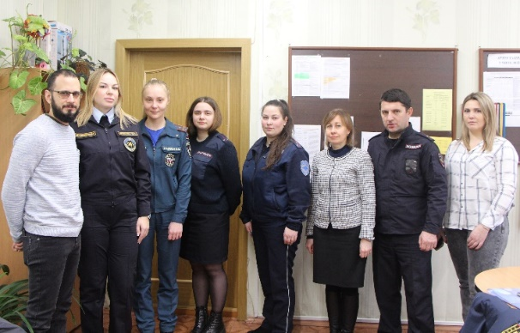
Большая работа отделом по обеспечению деятельности КДН и ЗП г.Отрадное проводится в летний период. На заседании комиссии было вынесено постановление № 55 от 30.05.2024г. «О проведении третьего этапа «Лето» ежегодной комплексной профилактической операции «Подросток» на территории МО «Город Отрадное» Кировского района Ленинградской области»
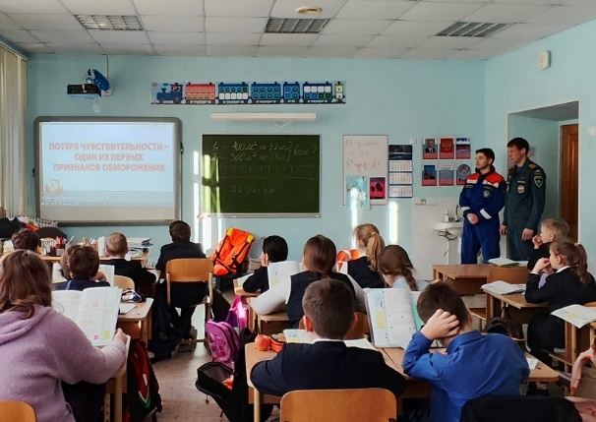
По линии комитета образования Кировского муниципального района Ленинградской области на территории МО «Город Отрадное» работали летние лагеря:
-лагерь художественно-творческой направленности «Алые паруса» в МБОУ «ОСШ №3», охват 95 детей;

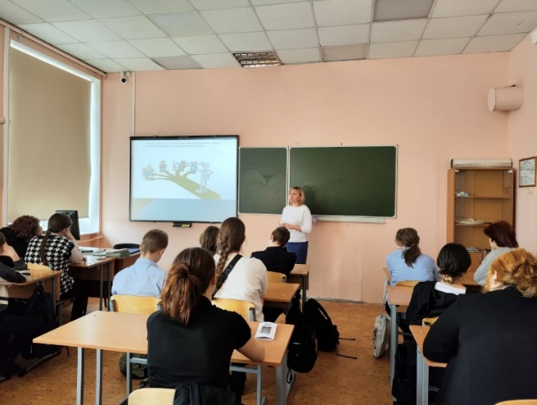
- летний лагерь «Эрудит» в МБОУ «Лицей г. Отрадное», охват 100 детей;
- летний лагерь «Отрада» МКОУ «ОСШ №2», охват 120 чел.
- спортивный лагерь «Олимп» в МБОУ ДОД «Отрадненская ДЮСШ», охват 80 детей.
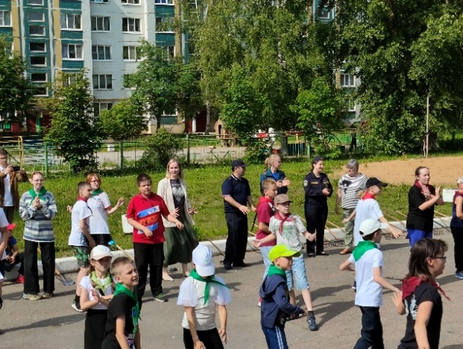
На базе МКОУ «СОШ № 2» работал лагерь социально – педагогической направленности «Отрада», охват 120 детей, 11.06.2024г. специалисты служб системы профилактики безнадзорности и правонарушений несовершеннолетних участвовали в проведении профилактического мероприятия «Безопасность в летний период».
Также в июне 2024г. на базе МБОУ «Лицей г. Отрадное» работал - лагерь художественно –творческой направленности «Эрудит», охват 80 детей. Члены КДН и ЗП г. Отрадное 17.06.24г. приняли участие в профилактическом мероприятии по теме: «Безопасность в летний период»
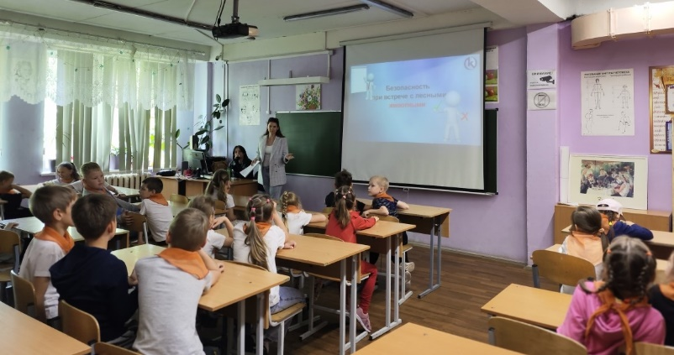
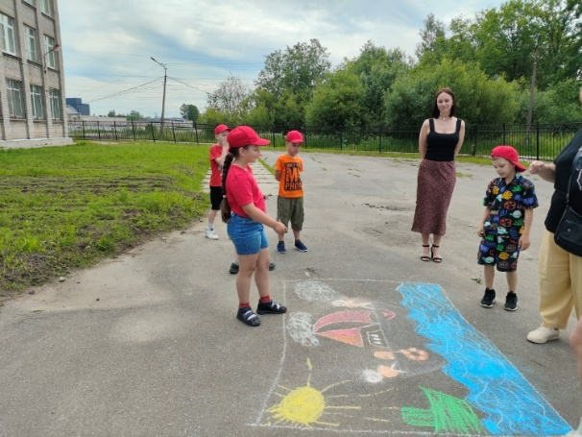
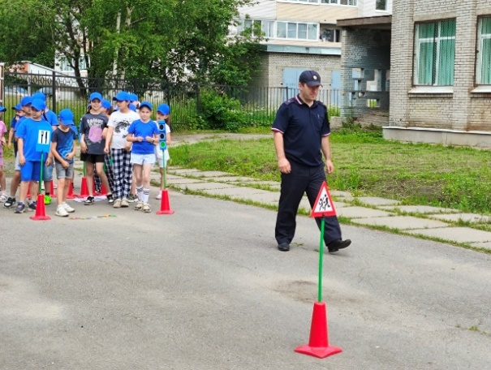
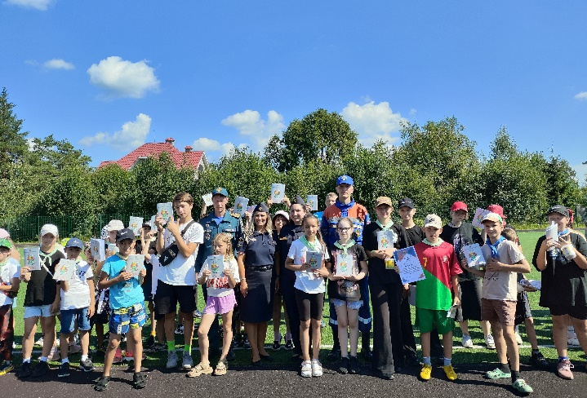
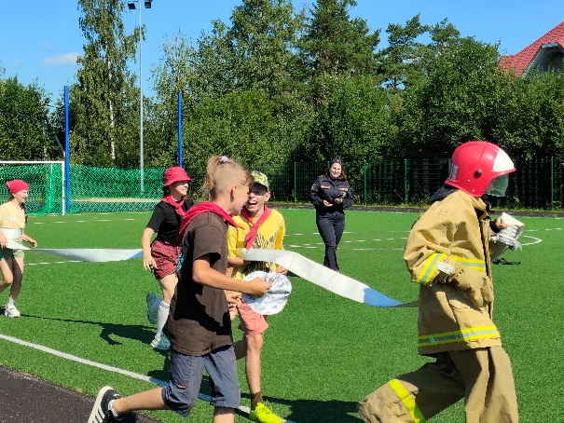
16.07.2024 с детьми летнего оздоровительного лагеря «Алые паруса» на базе МБОУ «ОСШ №3» (охват – 95 детей в возрасте от 6,5 до 15 лет, из них опекаемы дети, дети из многодетных семей, из семей мобилизованных), в рамках этапа «Лето» профилактической операции «Подросток» проведено мероприятие, направленное на формирование здорового образа жизни детей, их безопасное поведение в летний период, предупреждение преступлений, совершаемых несовершеннолетними и в отношении них. Мероприятие прошло в форме спортивной игры.
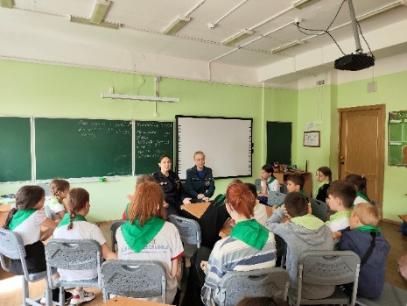
В ходе проведения игры четырем отрядам предстояло выполнить практический и теоретический этапы. На практическом этапе была поставлена задача пройти эстафету на противопожарную тематику, а также полосу препятствий. В теоретическом этапе дети решали логические задания, отвечали на вопросы, связанные с пожарной безопасностью, учились правильно накладывать марлевые повязки. Прошли практическое ознакомление со спасательными средствами (жилет, круг, кольцо). Отрабатывали навыки спасения людей на воде при помощи круга, кольца.
С ребятами постарше, из трудовой бригады, сотрудники библиотеки пообщались на тему: информационная безопасность (гигиена) в социальных сетях и важность развития критического мышления. Поработали в группах, посмотрели на ситуацию через игру. Игра направлена на развитие критического мышления, которое помогает быстро понимать других людей, их убеждения и мнения, аргументированно обосновывать свою точку зрения, и на основе всего этого принимать оптимальное решение.
В 2024 году на территории МО «Город Отрадное» работали трудовые бригады на базе МУК КЦ «Фортуна» - весь летний период (30 рабочих мест), на базе ЦБ и О- весь летний период (30 рабочих мест), на базе Газета Отрадное « Вчера, сегодня , завтра» ( 30 рабочих мест). Охват подростков 14-17 лет – 70 человек.

В течение 2024 г., службами профилактики обследована 21 семья, по вопросам защиты прав и законных интересов несовершеннолетних дано 291 консультации. В рамках организации занятости и отдыха несовершеннолетних, склонных к совершению правонарушений и преступлений, на профильные смены в ГБУ ЛО «Центр Молодежный» направлено 5 подросток. В субъекты системы профилактики направлено 12 ходатайств об оказании помощи несовершеннолетним.
В 2024 году комиссией осуществлялись мероприятия по координации деятельности органов и учреждений системы профилактики безнадзорности и правонарушений несовершеннолетних на подведомственной территории:
- на расширенных заседаниях комиссии рассматривались вопросы: о состоянии подростковой преступности и административных правонарушений несовершеннолетних; о мерах по профилактике потребления несовершеннолетними наркотических средств и психотропных веществ, алкогольной и табачной продукции; о выявлении и принятии мер по фактам насилия и жестокого обращения с детьми; о профилактике экстремизма и ксенофобии в подростковой среде; предупреждения детского дорожно-транспортного травматизма, гибели и травмирования детей на пожарах; профилактики суицидального поведения несовершеннолетних; профилактики буллинга в учебных заведениях города.
- проводилась ежегодная комплексная профилактическая операция «Подросток». По этапам операции «Контингент», «Семья», «Лето», «Занятость», «Защита», «Здоровье», комиссией разрабатывались постановления и планы мероприятий.
Традиционно совместно с организационным отделом администрации МО «Город Отрадное», было проведено мероприятие по профилактике курения электронных сигарет.
Активный досуг — прекрасная альтернатива пагубным привычкам, таким ка курение электронных сигарет.
Отрадненская молодежь выбирает только здоровый образ жизни, ведь это полезно, интересно!!!

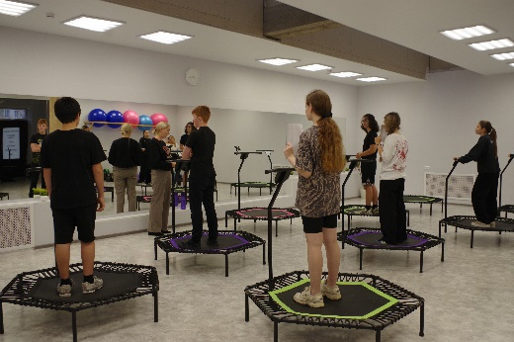
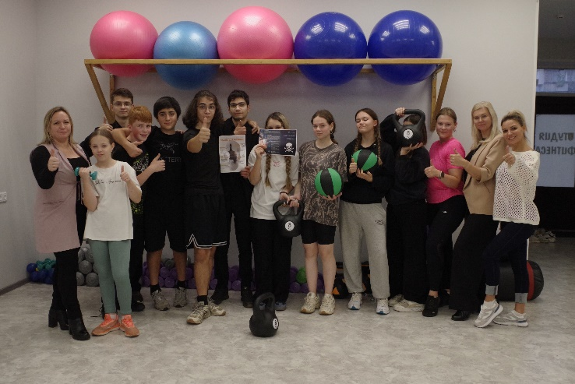

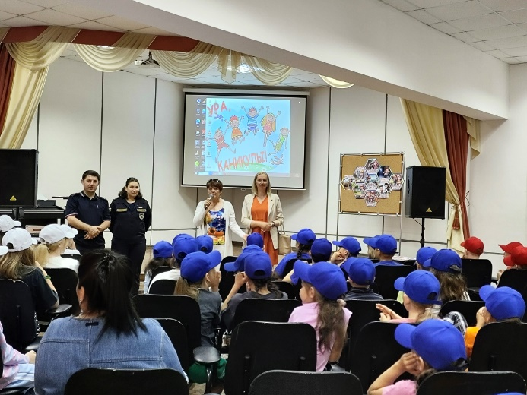
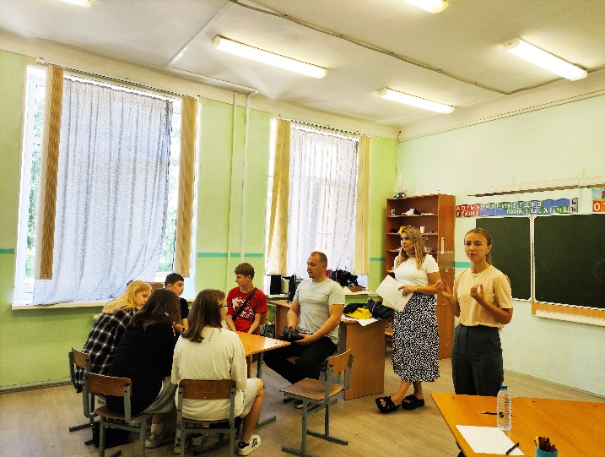
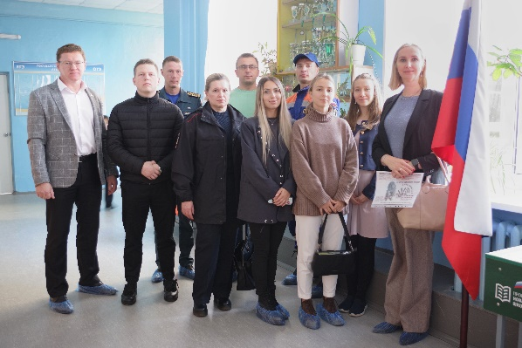
В 2024 году к работе с несовершеннолетними жителями г. Отрадное присоединились сотрудники ГБУ ЛО «Станция по борьбе с болезнями животных Кировского и Тосненского районов», которые рассказывают ребятам о гуманном отношении к животным и провели профориентационные занятия.

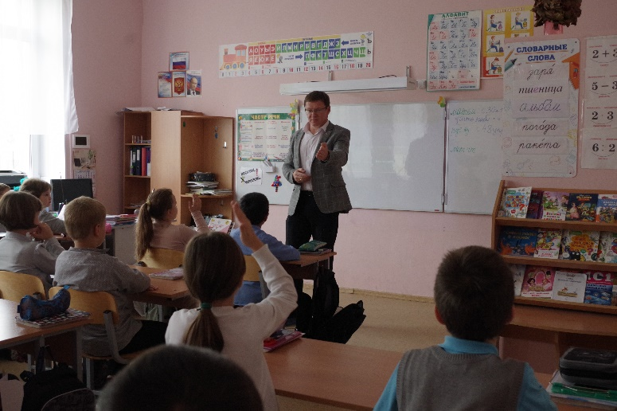
На конец 2024г. на учете в комиссии по делам несовершеннолетних и защите их прав состоит 14 семей, признанных, находящимися в социально – опасном положении, в данных семьях проживает 28 детей. С данными семьями ведется работа службами системы профилактики безнадзорности и правонарушений несовершеннолетних. Отчеты по проделанной работе рассматриваются на заседаниях комиссии один раз в квартал.
14.10.2024 года отделом по обеспечению деятельности комиссии по делам несовершеннолетних и защите их прав администрации МО «Город Отрадное», в соответствии с планом работы на 2024 г., было проведено совещание по работе с семьями, проживающими на территории МО «Город Отрадное» и находящимися в социально- опасном положении.
В совещании приняли участие представители органов опеки и попечительства администрации Кировского муниципального района Ленинградской области, начальник ОПДН ОМВД России по Кировскому району ЛО, представители органов и учреждений социальной защиты населения Кировского муниципального района ЛО, представитель Комитета образования Кировского муниципального района, курирующий данное направление работы.
По результатам совещания были приняты следующие решения:
- вынести на ближайшее заседание комиссии вопрос о снятии двух семей с социально- опасного положения:
- запросить информации в учебных заведениях г. Отрадное, где обучаются дети, проживающие в данных семьях:
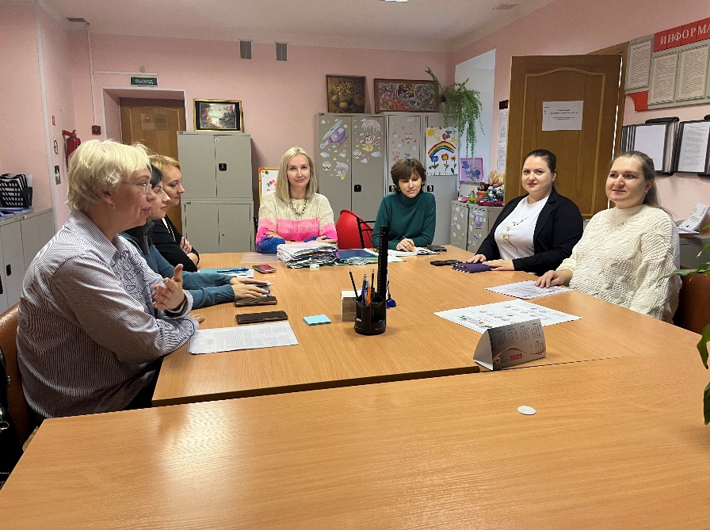
- усилить совместную работу по взаимодействию субъектов системы профилактики безнадзорности и правонарушений несовершеннолетних по раннему выявлению семей, находящихся в социально- опасном положении.
В целях информирования населения, комиссией активно велась работа со СМИ. В муниципальной газете «Отрадное вчера, сегодня, завтра» публиковались информационные статьи, освещались профилактические мероприятия. На официальном сайте администрации МО «Город Отрадное» в рубрике «Комиссия по делам несовершеннолетних» публиковалась информация о проводимых мероприятиях, памятки для детей и родителей.
Профилактические мероприятия освещаются в новостях в сети в «Вконтакте»
Учитывая анализ оперативной обстановки, недостатки в работе, комиссия по делам несовершеннолетних и защите их прав при администрации МО «Город Отрадное» на 2025 год ставит перед собой следующие задачи:
-принять дополнительные меры по профилактике потребления несовершеннолетними табачной и алкогольной продукции;
-продолжить работу по созданию на подведомственной территории эффективной системы профилактики безнадзорности и правонарушений несовершеннолетних;
-обеспечить надлежащее взаимодействие органов и учреждений системы профилактики безнадзорности и правонарушений несовершеннолетних по выявлению и организации индивидуальной профилактической работы с несовершеннолетними и семьями, находящимися в социально опасном положении;
-активизировать работу по профилактике пьянства и наркомании среди подростков, распространению социально значимых инфекционных заболеваний, формированию здорового образа жизни, организации досуговой занятости, оказанию социально-психологической и педагогической помощи несовершеннолетним;
-продолжать работу с неблагополучными семьями, оказывать помощь детям, попавшим в трудную жизненную ситуацию. Обеспечивать защиту прав и законных интересов несовершеннолетних;
-проводить активную работу по предупреждению безнадзорности, беспризорности, правонарушений и антиобщественных действий несовершеннолетних, суицидального поведения детей и подростков, буллингу, выявлять причины и условия этому способствующие, принимать меры по их устранению;
-продолжать работу по предупреждению гибели и травмирования детей на пожарах.
- продолжить работу по профилактике детского травматизма на объектах железнодорожного транспорта.

РАЗДЕЛ 6. Деятельность военно-учетного стола
Отрадненское городское поселение наделено государственными полномочиями по организации и осуществлению первичного воинского учета, выполнение которых возложено на работников военно-учетного стола. Их основными задачами являются обеспечение исполнения гражданами воинской обязанности в соответствии с законодательством РФ; документальное оформление сведений воинского учета о гражданах, состоящих на воинском учете; анализ количественного и качественного состояния призывных мобилизационных ресурсов; проведение плановой работы по подготовке необходимого количества военно-обученных граждан, пребывающих в запасе. Работа по осуществлению первичного воинского учета выполняется в соответствии с планом работы.
В план 2024 года было внесено выполнение следующих мероприятий:
- постановка граждан на первичный воинский учет, проверка наличия и заполнение документов первичного воинского учета;
- снятие с первичного воинского учета граждан и контроль за их перемещением;
- внесение изменений в документы первичного воинского учета;
- сверка сведений о гражданах, проживающих или пребывающих (более 3 месяцев) на территории поселения и подлежащих постановке на воинский учет;
- учет организаций, находя щихся на территории МО «Город Отрадное».

В ходе агитационных мероприятий о поступлении на военную службу по контракту с МО РФ, контракт заключили 15 человек.

На территории г. Отрадное находится 89 организаций, осуществляющих ведение воинского учета. Проверяемые организации и предприятия, ведущие воинский учет, в своей работе руководствуются соответствующими методическими рекомендациями, отмеченные недостатки устраняются вовремя, им оказывается практическая помощь.
За 2024 год планово проверено 25 предприятий и организаций с составлением актов о проверке. Оценка проверенных организаций: 21- хорошо, 2 – нет военнообязанных сотрудников, 1- снята с регистрационного учета в ФНС, 1– на стадии банкротства.
18 предприятий ведут бронирование военнообязанных сотрудников.
Военно-учетный стол в тесном сотрудничестве с уполномоченными участковыми полиции г. Отрадное регулярно проводит работу с гражданами, уклоняющимися от призыва.

РАЗДЕЛ 7. Социальная политика
В соответствии с Федеральным законом Российской Федерации от 06.10.2003 № 131-ФЗ «Об общих принципах организации местного самоуправления» к полномочиям органов местного самоуправления первого уровня относятся:
- создание условий для организации досуга и обеспечения жителей города услугами организаций культуры;
- организация библиотечного обслуживания населения, комплектование и обеспечение сохранности их библиотечных фондов;
-развитие музейного дела;
- создание условий для развития местного традиционного народного художественного творчества;
-создание условий для занятий физической культуры и спорта;
- организация и осуществление мероприятий по работе с детьми и молодежью;
-обеспечение информацией о деятельности органов местного самоуправления и жизни в городе.

Муниципальное бюджетное учреждение культуры
«Культурный центр «Фортуна»
Мероприятия учреждения проводятся в рамках Муниципальной целевой программы «Развитие социокультурного пространства МО «Город Отрадное» на 2024 – 2026 гг.» и Муниципального задания:
В 2024 году продолжалась реализация долгосрочной целевой программы по развитию культуры. Осуществление программных мероприятий способствует последовательному развитию культуры и искусства города, созданию условий для организации досуга, обеспечению доступа различных групп граждан к культурным благам и информационным ресурсам, модернизации материальной базы учреждений культуры, целевому использованию бюджетных средств.
Основной деятельностью учреждения является проведение культурно-массовых мероприятий для всех категорий граждан. Для различных возрастных и социальных групп населения проведены: городские праздники, торжественные мероприятия, фестивали, конкурсы, спортивно-зрелищные мероприятия, детские игровые программы, молодёжные танцевально-развлекательные программы и др. В 2024 году было проведено 461 мероприятие (это 1,3 мероприятия ежедневно). Число посетителей в 2024 составило 133 245 человек.
В сравнении с АППГ на 15 мероприятий больше, на 11 802 посетителя больше.

Для расширения творческой самореализации населения на базе МБУК «КЦ «Фортуна» работают клубные формирования и любительские объединения по различным видам творчества и спорта, социальной направленности. В КФ и ЛО занимается 1996 человек от 3 до 96 лет, из них:
- за счет бюджета – 1770 человек
- на платной основе – 226 человек
В сравнении с АППГ общее количество участников КФ и ЛО увеличилось на 84 человека при этом: за счет бюджета – увеличилось на 88 человек, на платной основе сократилось на 4 человека.

Проведение гражданско-патриотических мероприятий является одним из приоритетных направлений деятельности КЦ «Фортуна» – это: торжественно-траурные мероприятия и акции к годовщинам и важным для России датам, концерты и уроки мужества, мероприятия для развития гражданственности и знаний Родины и ее законов.
Всего в 2024 году проведено гражданско-патриотических мероприятий – 35
В сравнении с АППГ количество мероприятий увеличилось на 4.
Одной из наиболее важных форм работы учреждения для приобщения граждан к художественно-эстетическим ценностям являются культурно-досуговые мероприятие — это массовое мероприятие, направленное на удовлетворение духовных, эстетических, интеллектуальных и других потребностей человека в сфере культуры и досуга. В 2024 году было проведено 353 культурно-досуговых мероприятий. В сравнении с АППГ – это на 33 мероприятия больше.

В 2024 году творческие коллективы КЦ «Фортуна» стали Лауреатами 28 фестивалей, что на 16 фестивалей больше чем в АППГ.
В 2024 году проведено 73 спортивно-оздоровительных мероприятия, в спортивных секциях занимаются 306 человек.

Молодежная политика
На территории муниципального образования «Город Отрадное» действует Молодежный совет. В его состав входят обучающиеся старших классов учебных заведений города, студенты техникума водного транспорта. За плечами молодежного совета – активное участие в организации и проведении крупных городских событий – Дня молодёжи, Дня города.
Большой вклад в развитие молодёжной политики на территории муниципального образования вносит добровольческое движение: волонтёрский отряд «Лицеисты добра» из лицея, волонтёрский клуб «Восход» культурного центра «Фортуна», «Волонтёрская рота» техникума водного транспорта. Участники добровольческого движения всегда находятся в готовности помочь нашим жителям и городским организациям.
Молодёжь города Отрадное является участником спортивных, культурно-досуговых, просветительских мероприятий. С данной категорией населения проводится работа патриотической направленности. С появлением в ближайшем будущем молодёжных пространств на территории города (Коворкинг) ожидается увеличение количества направлений для взаимодействия с молодёжью. Одним из доказательств этому служит появление спортивных площадок, в том числе скейт-площадки на Яблоневой аллее, открытой в прошлом году.

Муниципальное казенное учреждение
«Отрадненская городская библиотека»
МКУ «Отрадненская библиотека» является информационной, культурной, просветительской организацией, деятельность которой направлена на удовлетворение и развитие читательских, досуговых потребностей общества; формирование у детей и взрослых познавательного интереса и ценностного отношения к историческому прошлому города Отрадное и Кировского района Ленинградской области.
Основные направления деятельности
- Полное и систематическое библиотечное и информационно-библиографическое обслуживание населения;
- Формирование библиотечного фонда в соответствии с потребностями читателей;
- Воспитание библиотечно-информационной культуры;
- Совершенствование работы библиотеки на основе внедрения современных технологий и автоматизации библиотечно-информационных процессов;
- Расширение видов библиотечных услуг, повышение их качества.

На 1 января 2025 г. численность книжного фонда составляет 37554 экземпляра.

Показатель | 2023 год | 2024 год | +/-
Кол-во документов | 38024 | 37554 | -470
Кол-во полученных документов (экз.) | 1634 (из них 1214 книг) | 924 (из них книг 624) | -710
Кол-во выбывших по причине ветхости (экз.) | 427 (из них 75 книг) | 1394 (из них книг 1073) | х

Динамика и сравнительный анализ основных показателей
Посещаемость – один из главных показателей эффективности работы библиотеки. Количество зарегистрированных читателей во многом отражает то, насколько деятельность библиотеки отвечает потребностям ее читателей.
В 2024 году продолжилась положительная динамика посещаемости библиотеки. Общее количество посещений библиотеки (включая удалённые посещения) составило 38889. Число зарегистрированных пользователей составило 8363 человека, из них детей до 14 – 2637, из них молодёжи от 15 до 30 лет – 246.
Продолжается активная работа с Интернет-ресурсами. В 2024 году библиотека продолжает взаимодействовать с проектом «ЛитРес Библиотека». За 2024 год ЛитРес посетили 1452 раза, выданы книги 294 людям. Обеспечили доступ читателей к электронным ресурсам Президентской библиотеки имени Б.Н. Ельцина.
Общее число обращений к библиотеке удаленных пользователей составило 7796. Продолжается формирование электронного книжного каталога, количество записей на 1 января 2025 г. составило 3082.
Контрольные показатели за 2024 год:
Показатель | 2023 | 2024 | +/-
Количество читателей | 6114 | 8363 | +2249
Количество книговыдач | 100134 | 100438 | +304
Количество посещений | 35055 | 38889 | +3834

Рисунок 1- Количество читателей Рисунок 2 - Количество посещений
Рисунок 3 - Книговыдача
Культурно-досуговая деятельность

В 2024 году Отрадненской библиотекой проведено 309 культурно-досуговых мероприятия, всего участников, принявших участие, составило 12 141 человек. Проведено 263 мероприятия, ориентированных на детей и подростков, в которых приняло участие 6 884 человека.
Показатель | 2021 | 2022 | 2023 | 2024
Количество мероприятий | 304 | 314 | 380 | 309
Количество посещений | 6270 | 12477 | 13042 | 12141

Читательское назначение | Количество мероприятий | Количество посещений
Для детей и подростков | 263 | 6884
Для взрослых читателей | 125 | 6447
По отделам обслуживания
Показатель | Детский отдел |  | Взрослый отдел |  | Краеведческий отдел
Показатель | 2023 г. | 2024 г. | 2023 г. | 2024 г. | 2023 г. | 2024 г.
Читатели | 2402 | 2905 | 3069 | 3405 | 643 | 2053
Посещения | 9564 | 12963 | 19747 | 20000 | 5744 | 5926
Книговыдача | 23597 | 23700 | 74377 | 74805 | 2160 | 1933

Детский отдел
Основной задачей детского отдела является повышение интереса у детей и подростков к чтению. Специалисты детского отдела активно занимаются привлечением детей для участия в мероприятиях и конкурсах различного уровня. Организуют литературные праздники художественно-эстетической направленности, игровые занятия, квесты, беседы с дошкольниками и школьниками, мастер-классы и мероприятия направленные на развитие социально-коммуникативных навыков.
Так за отчетный период посетители детского отдела стали участниками следующих мероприятий (наиболее крупные мероприятия по кол-ву человек):
- Библиотечный урок:
02.04.2024 – воспитанники МБДОУ Детский сад №33 «Радуга»
- Квесты:
17.02.2024 – литературный квест-игра «Седьмое чувство», приуроченный к году Семьи;
13.04.2024 – квест «Дорога на Космодром», приуроченный ко Дню Космонавтики;
30.11.2024 – квест «Остров сокровищ», приуроченный к юбилею писателя Роберта Льюиса Стивенсона и знакомству с произведением »Остров сокровищ».
- Конкурсы:
22.11.2024 – проведение творческого конкурса рисунков среди всех д/с г. Отрадное «Усатый полосатый», приуроченный к международной акции «День поэзии Маршака».
- Мастер-классы:
20.01.2024 – мастер-класс для детей из солёного теста «Ангел хранитель»;
25.05.2024 – литературный мастер-класс «Я писатель»;
16.11.2024 – мастер-класс для детей «Бабочка триколор», приуроченный к празднованию Дня народного единства;
28.11.2024 – мастер-класс «Милой маме», приуроченный ко Дню матери;
07.12.2024 – мастер-класс «Ёлочная игрушка», приуроченный к празднованию Нового года.
- Мероприятия для подростков:
12.06.2024 – мастер-классы для школы вожатых «Свежий ветерок»
15.06.2024, 22.06.2024, 04.07.2024, 02.08.2024 – игротека
07.08.2024 – квестикс «Ленинградская область», приуроченный ко Дню Ленинградской области;
02.11.2024 – квест «Нашествие феопалитанцев».
Продолжилась работа с дошкольными образовательными учреждениями:
МКДОУ Детский сад №13 «Родничок»;
МБДОУ Детский сад №4 «Семицветик»;
МБДОУ Детский сад №33 «Радуга»;
МБДОУ Детский сад №44 «Андрейка»;
МБДОУ Детский сад №3 «Лучик».
С образовательными учреждениями:
МБОУ «Лицей г. Отрадное»;
МКОУ «Отрадненская средняя школа №2»;
МБОУ «Отрадненская средняя школа №3»;
ГБПОУ ЛО «Техникум водного транспорта» Отрадненский филиал Кировского района Ленинградской области.
С Комиссией по делам несовершеннолетних и защите их прав при администрации г. Отрадное были проведены мероприятия в рамках Дня правовых знаний:
09.04.2024 – студенты ГБПОУ ЛО «Техникум водного транспорта»
Отрадненский филиал Кировского района Ленинградской области;
16.07.2024 – учащиеся старших классов МБОУ «Отрадненская средняя школа №3». Тема: «Информационная безопасность. Развитие критического мышления у подростков»;
18.11.2024 – учащиеся МБОУ «Лицей г. Отрадное»;
11.12.2024 – студенты ГБПОУ ЛО «Техникум водного транспорта», с темой: «Будь в спорте».
Проводилась работа с летними оздоровительными лагерями, вожатыми и волонтёрами. Ребята принимали активную работу в помощи и организации массовых и городских мероприятий, таких как:
08.07.2024 – общегородское мероприятие, приуроченное ко Дню Семьи, Любви и Верности;
28.09.2024 – общегородское мероприятие «День города»;
16.10.2024 – фестиваль «Дела семейные». Мастер классы для детей.

Рисунок 4 – Читатели детского отдела Рисунок 5 – Посещаемость детского отдела

Рисунок 6 – Книговыдача детского отдела

Взрослый отдел
В 2024 году основной задачей работы отдела стало не только удовлетворение читательских потребностей взрослого населения и привлечение молодежи к посещению библиотеки. Но и развитие социального партнерства. Осуществлялось активное сотрудничество с кафедрой библиотековедения и теории чтения библиотечно-информационного факультета Санкт-Петербургского государственного института культуры, Российской национальной библиотекой, Президентской библиотекой имени Б.Н. Ельцина, Российской государственной детской библиотекой и др.
Для удовлетворение читательских потребностей проводились следующие мероприятия: лекции-беседы, познавательные мероприятия, заседания литературного клуба, книжные и художественные выставки. Например:
- Лекции и мероприятия в рамках проекта «Нетривиальный лекторий» на протяжении 2024 года.
Лекции:
-Трилогия Эсхила «Орестея» и трагедия Еврипида «Электра»;
-Юности честное зерцало, или Показание к житейскому обхождению;
-Штрихи к портрету философа Николая Бердяева;
-По страницам повести «Старосветские помещики»;
-По страницам «Божественной комедии»;
- «Каменный гость» А. С. Пушкина и «Каменный хозяин» Леси Украинки;
- Начало Первой мировой войны в художественной литературе.

Мероприятия:
-Битва за Ленинград в судьбах учителей;
-Путешествие во времени со старой-престарой книжкой;
-Защитник Отечества Иван Приступа;
-Герой Ивановского пятачка Кларисса Чернявская;
-Урок мужества, посвященный Международному дню освобождения узников фашистских лагерей;
- Мемориалы «Невский порог» и «Ивановский пятачок».
04.05.2024 – лекция «Лейкин: «Я родил Чехова», совместно к с краеведом Худяковым Сергеем Александровичем.
- Заседания литературного клуба:
21.03.2024 – встреча «Весенний ветер счастья», приуроченное ко Всемирному Дню поэзии.
- Лекции приглашённого лектора Ольги Арнольдовны Лозовской:
02.02.2024 – лекция «Какое оно, постсоветское детство?»;
27.05.2024 – лекция-беседа «О шведской книжке-картинке»;
25.06.2024 – лекция-беседа «О шведской книжке-картинке».
- Женский клуб «Космея»
19.01.2024 – встреча клуба «Святки, святочные традиции, приметы и обычаи»;
28.02.2024 – встреча клуба. Мастер-класс «Нейрографика»;
09.03.2024 – встреча клуба экскурсия по историко-краеведческим экспозициям, а также познавательный информационный материал с фильмом: «Выдающиеся женщины, изменившие мир»;
07.04.2024 – встреча клуба. Мастер-класс «Нейрографика»;
26.04.2024 – встреча клуба. Мастер-класс «Нейрографика»;
30.07.2024 – встреча клуба. Прошло историко-краеведческое мероприятие «Изучаем родной край».
В читальном зале библиотеки открыт свободный доступ к сети Интернет (рабочее место пользователя) и справочной системе КонсультантПлюс.
Продолжается активная работа с людьми пожилого возраста. Для них проводятся индивидуальные курсы компьютерной грамотности, продолжается взаимодействие с клубом здорового образа жизни «Престиж». Действует литературно-поэтический клуб.
Рисунок 7 - Читатели взрослого отдела Рисунок 8 – Посещаемость взрослого отдела
Рисунок 9 – Книговыдача взрослого отдела

Деятельность историко-краеведческого отдела
Краеведение является одним из приоритетных направлений работы библиотеки.
С целью сохранения, изучения и популяризации исторического наследия города и района проводятся различные мероприятия краеведческой направленности.
Осуществляется сбор и оформление документов, обработка писем и фотографий, архивов и семейных преданий периода Великой Отечественной Войны. Осуществляется прием и консервация экспонатов.
Экскурсии по экспозиционным залам краеведческого отдела
Показатель | 2022 | 2023 | 2024 | +/-
Количество экскурсий | 180 | 246 | 133 | -113
Количество посещений экскурсий | 5119 | 5126 | 5580 | +454

Рисунок 10 – Количество экскурсий Рисунок 11 – Посещаемость краеведческого
отдела
За отчётный период краеведческий отдел провёл ряд мероприятий с целью вовлечения молодёжи в изучение и сохранение истории и культуры региона. Формы взаимодействия с молодёжью включали в себя проведение лекций, мастер-классов, экскурсий, конкурсов, выставок, квизов, выездных мероприятий, викторин. Например,
- Экскурсии и мероприятия, посвящённые Блокаде Ленинграда:
16.01.2024, 18.01.2024-воспитанники МБДОУ Детский сад №44 «Андрейка»;
19.01.2024 - учащиеся 5 класса МБОУ «Лицей г. Отрадное»;
23.01.2024 - студенты ГБПОУ ЛО «Техникум водного транспорта»; Отрадненский филиал Кировского района Ленинградской области;
23.01.2024 - учащиеся 3 класса МКОУ «Отрадненская средняя школа №2»;
25.01.2024 - учащиеся 4 классов МБОУ «Отрадненская средняя школа №3».
- Мероприятия, приуроченные ко дню Защитника Отечества:
08.02.2024 – для учащихся МБОУ «Лицей г. Отрадное»;
12.02.2024 – для учащихся 4 класса МБОУ «Лицей г. Отрадное»;
22.02.2024 – студенты ГБПОУ ЛО «Техникум водного транспорта»;
Отрадненский филиал Кировского района Ленинградской области (экскурсия в музей-диорама).
- Экскурсии на мемориальный комплекс «Невский порог», «Ивановский пятачок»
27.03.2024 – для воспитанников центра ГКУ «Молодёжный»;
12.08.2024 – экскурсия для семьи из Республики Коми, чей дед погиб на Ивановском пятачке.
- Уроки мужества, приуроченный ко Дню Победы:
18.04.2024 – учащиеся 3 класса МКОУ «Отрадненская средняя школа №2»;
- Ежегодные IX Краеведческие чтения:
25.04.2024 – Краеведческие чтения с участием образовательных учреждений г. Отрадное, ветеранов войны, почётных гостей и творческих коллективов.
- День памяти сожжённых деревень.
02.11.2024 – Акция памяти погибших мирных жителей, во время оккупации земель Кировского района.

Продолжается работа по ведению группы в социальной сети в ВК «Краеведение для молодёжи». Организован краеведческий кружок для подростков. Ежегодно участники кружка принимают участие в Краеведческих чтениях, посвященных Дню Победы в Великой Отечественной войне.
Также в краеведческом отделе ведется работа совместно с Комиссией по делам несовершеннолетних в отношении детей, состоящих на профилактическом или внутришкольном учёте.
На базе краеведческого отдела библиотеки продолжило свою деятельность добровольное объединение: «Клуб Любителей Истории Отрадного» («КЛИО»). Деятельность Клуба направлена на достижение следующих целей:
- объединение жителей города для их совместной деятельности по изучению истории родного города;
- осуществление просветительской, исследовательской и образовательной деятельности;
- привитие чувства патриотизма и любви к родному краю, сохранение памятников культуры, расположенных на территории г. Отрадное и Ленинградской области.

Продолжили активное взаимодействие со следующими организациями:
- Семейный клуб «Все вместе» г. Отрадное. Руководители Шелковникова Юлия и Шелковников Артём;
- МБУДО «Отрадненская детская школа искусств»;
- Детское объединение «Наш друг – театр» при МБУДО «Центр внешкольной работы» г. Отрадное. Руководитель Пекарина Светлана Валентиновна;
- МБУДО «Центр внешкольной работы» г. Отрадное;
- Комиссия по делам несовершеннолетних и защите их прав при администрации г. Отрадное.
Обрели новых социальных партнёров:
- Региональное подразделение некоммерческой организации «Мама Мария» в г. Санкт-Петербурге. (школа первой помощи детям). Инструктор Николай Маслов.
- Российская благотворительная организация «Детские деревни SOS» (занимается комплексным решением проблем сиротства в нашей стране). Руководитель Яшкина Олеся.
- Школа бега «Типичный Марафонец». Руководитель Бойцев Максим.
- Детский бизнес-клуб «Гусьбери» г. Отрадное. Руководитель Дараган Анастасия.
Перспективы развития
Принято решение продолжать активное присутствие библиотеки в социальных сетях для продвижения своих ресурсов, программ и мероприятий, что поможет привлечь молодую аудиторию и повысить её информированность и вовлечённость.
Создание и развитие партнерств с другими учреждениями для обмена ресурсами и информации, их привлечение к созданию совместного контента и организации совместных мероприятий, что увеличит вовлечённость сообщества и повысит значимость библиотеки как культурного института.
Преобразование библиотечных помещений в многофункциональные пространства для проведения мероприятий, культурных активностей и образовательных программ. Это сделает библиотеку центром общественной жизни.
Постоянное пополнение книжных фондов, повышение квалификации сотрудников. В рамках стратегии развития персонала запланированы тренинги, семинары и другие обучающие мероприятия для сотрудников библиотеки.
Цель библиотеки заключается в обеспечении доступа к знаниям, информации и культурным ресурсам для всех слоев населения, удовлетворении образовательных и информационных потребностей, а также в поддержке личностного и профессионального роста пользователей.
Библиотека стремиться быть центром социальной активности, образовательных инициатив и культурного обмена.

Работа инициативных комиссий
В соответствии со статьей 26.1 Федерального закона от 06.10.2003 № 131-ФЗ «Об общих принципах организации местного самоуправления в Российской Федерации», с целью активизации участия жителей МО «Город Отрадное» в осуществлении местного самоуправления и решения вопросов местного значения посредством реализации на территории МО «Город Отрадное» инициативных проектов, для выдвижения и выбора инициативных предложений от населения, действуют инициативные комиссии. На территории города в 2022 года действуют 7 инициативных комиссий.
Основными задачами деятельности инициативной комиссии, председателя инициативной комиссии являются:
- содействие администрации МО «Город Отрадное» в подготовке и проведении собраний (конференций) граждан территории административного центра для выдвижения и отбора инициативных предложений, информировании граждан о проведении собраний (конференций), а также определения вида вклада граждан в реализацию инициативных предложений;
- содействие в оформлении финансового, трудового, материально-технического участия граждан и юридических лиц в реализации инициативных предложений; - содействие в осуществлении фото- и (или) видеофиксации проведения собраний (конференций) граждан территории административного центра и заседаний инициативных комиссий или заседаний инициативных комиссий с участием населения территории административного центра, осуществленной с соблюдений положений статьи 152.1. Гражданского кодекса Российской Федерации; -
обеспечение подготовки документов для направления инициативных предложений в администрацию МО «Город Отрадное» для отбора в целях включения инициативных предложений в муниципальную программу (подпрограмму);
- информирование граждан о ходе реализации инициативных предложений, включенных в муниципальную программу, на всех стадиях;
- участие в мониторинге качества выполняемых работ по реализации инициативных предложений, включенных в муниципальную программу (подпрограмму);
- участие в приемке работ и обеспечение сохранности результатов реализации инициативных предложений;
- информирование администрации МО «Город Отрадное» о проблемных вопросах реализации инициативных предложений (нарушение сроков при выполнении работ, некачественное исполнение и др.).

Взаимодействие с Советом ветеранов города Отрадное
С 1984 года на территории Отрадненскоо городского поселения работает Совет ветеранов. В 2024 году его возглавляет Осипова Лидия Михайловна – житель блокадного Ленинграда.
В состав Совета ветеранов входят: ветераны войны, жители блокадного Ленинграда, бывшие малолетние узники фашистских концлагерей, труженики тыла.
В Совете ветеранов четко налажена работа по учету членов ветеранской организации. На 01.01.2025 года общее количество членов ветеранской организации города Отрадное - 231 человек, из них:
участники ВОВ – 2
жители блокадного Ленинграда – 27
бывшие малолетние узники фашистских концлагерей – 36
труженики тыла – 26
ветераны труда – 140
Члены Совета ветеранов ежегодно принимают активное участие в культурно-массовых мероприятиях военно-патриотической направленности; городских мероприятиях, а также праздничных и торжественных мероприятиях и выставках, имеющих важное значение для жизни города.
В 2024 году 100-летний юбилей отметила ветеран Великой Отечественной Войны Панкова Ольга Васильевна.
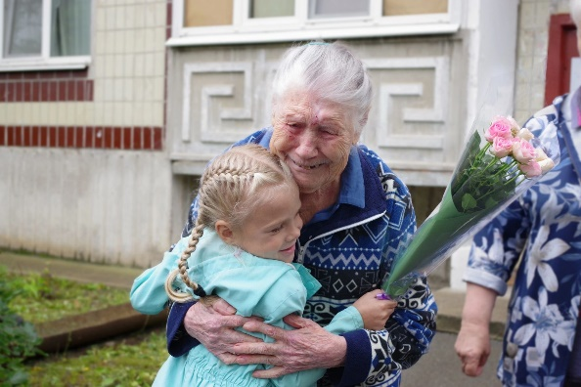
Кроме того, Совет ветеранов и администрация МО «Город Отрадное» не забывают супругов погибших участников ВОВ (вдов), их численность на 2024 года 11 человек. Поздравляют их с юбилейными и праздничными датами, стараются оказать посильную помощь
Администрация занимается организацией досуга городского совета ветеранов.
В 2024 году была организована экскурсия в музей «Кобона: Дорога жизни», после которой ветераны посетили храм Николая Чудотворца.
Весь год в поле зрения Совета постоянно находились насущные интересы ветеранов. И это понятно, ведь содействие реализации и защите прав старшего поколения, их социальной защищенности – одна из главных уставных целей ветеранской организации.
За 2024 год Совет ветеранов совместно с администрацией г. Отрадное и волонтерами организовывали всевозможную помощь нуждающимся ветеранам. Кроме этого вели деятельность, направленную на чествование ветеранов в праздничные дни, юбилейные дни рождения и в дни других памятных событий; содействие в обеспечении консультаций и социальной поддержки ветеранам; ведение персонального учета ветеранов.
Самым главным смыслом своей повседневной работы Совет ветеранов считает воспитание гражданской ответственности и чувства патриотизма у нашей молодежи. Мы должны воспитать в подрастающем поколении осознанную любовь к народу, к Родине и потребность ее защищать.
Учитывая мировые события, совет ветеранов совместно с администрацией занимались сбором гуманитарной помощи для наших участников боевых действий, находящимся на СВО, ведь именно ветераны, как никто другой, знают о сложностях и потребностях тех, кто находится в зоне боевых действий.

Работа с семьями участников специальной военной операции
Одной их важнейших задач в реализации социальной политике города сейчас является поддержка семей участников специальной военной операции. Для этой работы назначен куратор по городу Отрадное. Его основной задачей является скоординировать и выстроить связи между гражданами, чьи семьи находятся на защите нашей страны и службами социальной поддержки для достижения максимальной эффективности в решении возникающих вопросов.
В данный момент с территории города Отрадное в зоне СВО находятся более ста бойцов, соответственно, работа ведется со всеми родственниками, проживающими на территории города Отрадное.
В декабре 2024 года для детей участников СВО проведена благотворительная акция «Ёлка желаний», в рамках которой заветные подарки получили 98 детей военнослужащих города Отрадное.

Работа поисковых отрядов
В 2024 году Межрегиональным фондом увековечивания памяти погибших при защите отечества «Помним, Гордимся, Чтим», Региональным отделением ООД «Поисковое движение России» в Ленинградской области», поисковыми отрядами «Отрадное», «Курс», «Отчизна» при проведении поисковых работ на территории МО «Город Отрадное» обнаружены не погребенные останки, погибших при защите Отечества: 18 костных останков красноармейцев, погибших в период с 1941 по 1943 год, из них 2 известных, 16 неизвестных.
Найденные 18 костных останков красноармейцев, погибших во время Великой Отечественной войны торжественно захоронили на мемориале «Невский порог» по адресу: г. Отрадное, ул. Ленинградское шоссе.

РАЗДЕЛ 8. Информационная политика
В 2024 году МБУ СМИ «Редакция газеты «Отрадное вчера сегодня завтра» подготовило и выпустило 36 (тридцать шесть) номеров газеты «Отрадное вчера, сегодня, завтра» по 8 полос каждый. Все выпуски соответствует муниципальному заданию.
Каждый номер печатается тиражом 1000 (одна тысяча) экземпляров, газета выходит два раза в месяц, распространяется бесплатно на территории города Отрадное.
Согласно тематике, заявленной в учредительных документах, газета в 2024 году публиковала информацию об общественно-политических событиях, социально-экономическом и культурном развитии, образовании и здравоохранении, нормативно-правовые акты (далее — НПА) местных органов власти.
Постоянные рубрики: благоустройство, городское хозяйство, ЖКХ, события в городе и Кировском районе, образование, культура, спорт, здравоохранение, безопасность. Также размещается информация от прокуратуры Кировского района, МФЦ по Ленобласти, Отделения СФР по Санкт-Петербургу и Ленинградской области, ОМВД России по Кировскому району ЛО, ОНДиПР Кировского района ГУ МЧС России по ЛО, Управления Росреестра по Ленинградской области.
В газете публикуются материалы, посвященные памятным датам: Великой Отечественной войне, государственным и городским праздникам. Это способствует патриотическому воспитанию, расширению кругозора отрадненцев.
Основной упор делается на привлечении новых подписчиков и увеличении охватов в социальных сетях газеты и администрации. За год прирост составил:
- в группе администрации МО «Город Отрадное» (vk.com/otradnoe_adm): +830 подписчиков
- в группе газеты «Отрадное вчера, сегодня, завтра» (vk.com/otradnoe_vsz): +660 подписчиков
- в телеграм-канале администрации «Отрадненская телега» (t.me/otradnoe_adm): +2010 подписчиков
- в группе «Новости.Отрадное» (vk.com/novosti.otradnoe): +200 подписчиков

За 2024 год было выпущено:
- в группе администрации МО «Город Отрадное»: 548 информационных материалов, среднее число просмотров — 3461;
- в группе газеты «Отрадное вчера, сегодня, завтра»: 737 информационных материалов, среднее число просмотров — 1313;
- в телеграм-канале администрации «Отрадненская телега»: 370 информационных материалов, среднее число просмотров — 3074;
- в группе «Новости.Отрадное»: 102 информационных материала, среднее число просмотров — 789.

МБУ СМИ «Редакция газеты «Отрадное вчера сегодня завтра» является учредителем сетевого издания с доменным именем сайта в сети Интернет – OtradnoeVSZ.ru. Сайт служит площадкой для публикаций решений и постановлений совета депутатов и администрации.
В 2024 году в сетевом издании было опубликовано 260 НПА и 179 информационных материалов в новостной ленте.
МБУ СМИ «Редакция газеты «Отрадное вчера, сегодня, завтра» также является учредителем зарегистрированного средства массовой информации телепрограммы «Новости. Отрадное». Телепрограмма выходит еженедельно по пятницам. С января 2024 года было опубликовано 43 новостных телевыпуска, также в группе размещаются фотоальбомы и текстовые публикации, посвященные памятным датам или интересным людям города.
Штат редакции на конец 2024 года составил 5 человек. Редакция нашей газеты играет ключевую роль в жизни города, служа связующим звеном между местной властью и жителями. Мы не только информируем о важных событиях, новостях и изменениях, но и формируем общественное мнение, поднимая актуальные темы и проблемы, которые волнуют горожан.
Основными направлениями развития муниципальной газеты на 2025 год станут увеличение интерактивности и вовлеченности аудитории через активное использование социальных сетей для распространения контента и проведения опросов. Газета также планирует расширение тематики материалов, включая вопросы экологии, социальные инициативы и культурные события, что позволит лучше отражать интересы и потребности местного сообщества. Кроме того, особое внимание будет уделено повышению качества журналистских материалов и привлечению молодежи к журналистике через трудотряды и образовательные учреждения.

«Документационная и правовая деятельность администрации. Муниципальная служба» (раздел 9, подраздел «Обращения граждан»)
В 2024 году продолжилась работа с обращениями граждан, поступающими через электронные системы обратной связи «Инцидент менеджмент» и «Госуслуги. Решаем вместе».
Среднее время ответа на обращения, поступившие через «Инцидент менеджмент», составило 3 часа 25 минут.
За год администрацией было дано 1566 ответов на обращения, поступивших через личные сообщения официальной группы администрации ВКонтакте (vk.com/otradnoe_adm), а также через комментарии к публикациям в указанном сообществе и других группах.

РАЗДЕЛ 9. Документационная и правовая деятельность администрации. Муниципальная служба
За 2024 год отделом делопроизводства администрации Отрадненского городского поселения зарегистрировано 4690 документа, из них 2544 экземпляров входящей и 2146 экземпляров исходящей документации.

В 2024 году администрация продолжила осуществлять работу в системе электронного документооборота, что в свою очередь способствует повышению эффективности документационного обеспечения и повышению эффективности процессов внутри администрации. За данный период отделом обработано 6067 входящих 3511 и 2556 исходящих документов администрации с регистрацией в системе электронного документооборота, зарегистрировано 124 обращений граждан, поступивших из других ведомств или организаций.
В целях обеспечения доступа к информации о деятельности администрации города нормативные правовые акты размещаются на официальном сайте www.otradnoe-na-neve.ru, на официальные электронные СМИ «ОТРАДНОЕ ВЧЕРА, СЕГОДНЯ, ЗАВТРА» - http://otradnoevsz.ru и направляются в «Государственный экспертный институт регионального законодательства».
В рамках своей компетенции в 2024 году администрацией издано 710 постановлений и 240 распоряжений. Все они соответствующим образом оформлены и доведены до исполнителей.
За 2024 год проведена объемная работа по формированию для передачи документов постоянного хранения в архив администрации Кировского муниципального района Ленинградской области.
Была составлена опись дел постоянного хранения, в которую вошли документы за период с 2019 по 2021 год включительно.
Работа с обращениями граждан.
Одним из приоритетных направлений деятельности администрации и главы администрации является работа с обращениями граждан, совершенствование ее форм и методов. Работе с обращениями граждан уделяется особое внимание, так как обращение гражданина – это одна из форм реализации его конституционного права на участие в управлении государством, и, следовательно, одна из форм выражения народовластия. Через свои обращения граждане могут влиять на принятие решений органами власти и участвовать в формировании стратегии развития муниципального образования.
Согласно Федерального закона 59-ФЗ «О порядке рассмотрения обращений граждан» граждане обращались лично, а также направляли индивидуальные и коллективные обращения в администрацию.
В 2024 году администрацией было принято 987 обращений и заявлений об оказании муниципальных услуг от жителей города.

Проведенный анализ количества обращений граждан в адрес администрации за последние три года свидетельствует о снижении обращений граждан.

 | 2022 | 2023 | 2024
ОБЩЕЕ  КОЛИЧЕСТВО ОБРАЩЕНИЙ | 1150 | 1041 | 987

Анализ тематики обращений за последние годы свидетельствует о снижении обращений граждан в сфере жилищно-коммунального хозяйства и благоустройства города, и увеличению количества обращений за предоставлением муниципальных услуг в сфере землепользования и жилищного законодательства (присвоение адресов, предоставлению выписок и выкопировок из ПЗЗ, приватизация и предоставление жилых помещений по договорам социального найма). Все обращения рассматривались особенно внимательно, в пределах полномочий администрации принимались необходимые меры для решения проблем жителей. Обращения, которые не предоставлялось возможным рассмотреть на местном уровне, перенаправлялись по компетенции. По коллективным обращениям неоднократно проводились встречи с жителями.

Обращения граждан

Вопросы, касающиеся социального обеспечения граждан | Вопросы, касающиеся архитектуры, градостроительства и землепользования | Вопросы муниципального имущества | Вопросы коммунального хозяйства | Вопросы торговли | Вопросы жилищного законодательства
49 | 504 | 0 | 332 | 3 | 99

Особое внимание руководством администрации, заместителями главы, руководителями подразделений уделялось вопросам личного приема граждан, который проводится в соответствии с утвержденным графиком. За 2024 год личный прием и.о. главы администрации посетили 68 граждан.
В 2024 году жители города Отрадное на личном приеме также встретились с руководителем приемной губернатора Ленинградской области в Кировском районе Летуновской Верой Ивановной. По всем обращениям даны конкретные поручения и разъяснения, при необходимости о результатах авторы информированы письменно. Обращаясь устно, граждане нуждались чаще всего в квалифицированном разъяснении действующего законодательства и способов его применения. По вопросам, требующим проверки, дополнительного рассмотрения, конкретных действий население обращалось с письменными заявлениями.
В 2024 году продолжилась работа с обращениями граждан, поступающих в информационных системах обратной связи «Инцидент менеджмент» и Госуслуги. Решаем вместе, время ответа и на решение которых, регламентировано от 0 часов до 4 часов (ПОС, Вконтакте).

Антикоррупционная работа и правовое обеспечение деятельности Администрации МО «Город Отрадное»
В целях исполнения муниципального плана противодействия коррупции на территории Кировского муниципального района Ленинградской области в соответствие с Типовым планом мероприятий противодействии коррупции в органах местного самоуправления Ленинградской области, был разработан План по противодействию коррупции в администрации Отрадненского городского поселения Кировского муниципального района Ленинградской области (далее – Администрация) на 2021-2024 годы, утвержденный постановлением Администрации от 12 октября 2021 года № 611.
За 2024 год проделана следующая работа:
- при поступлении на должности муниципальной службы проводятся разъяснения в области недопущения муниципальными служащими поведения, которое может восприниматься как обещание или предложение дачи взятки либо как согласие принять взятку или как просьба о даче взятки;
- в рамках реализации комплекса организационных и разъяснительных мер по соблюдению муниципальными служащими ограничений и запретов, а также по исполнению ими обязанностей, установленных в целях противодействия коррупции, а также в целях формирования у муниципальных служащих негативного отношения к дарению подарков в связи с их должностным положением или в связи с исполнением ими служебных обязанностей и недопущения муниципальными служащими поведения, которое может восприниматься окружающими как обещание или предложение дачи взятки либо как согласие принять взятку или просьба о даче взятки, проводится на постоянной основе разъяснительная работа среди муниципальных служащих. За отчетный период случаев нарушения подобных запретов и ограничений в Администрации не зарегистрировано;
- осуществляется контроль и анализ обращений в сфере противодействия коррупции поступивших на официальный сайт Администрации в сети интернет. За прошедший отчетный период обращений не зарегистрировано;
- осуществляется постоянный контроль за выполнением работниками Администрации обязанности сообщать о получении подарка в связи с их должностным положением или неисполнением ими служебных обязанностей. За отчетный период подобных случаев не зарегистрировано;
- осуществляется мониторинг действующего законодательства в сфере антикоррупционных мер. Случаев возникновения конфликта интересов не выявлено.

Ведутся основные направления деятельности по противодействию коррупции:
Поддержание интернет-сайта и обеспечение информационного взаимодействия с населением поселения и общественными объединениями по вопросам противодействия коррупционных проявлений;
Проведение мониторинга предоставления муниципальных услуг и выполнения регламентов предоставления услуг;
Осуществление анализа действующей системы учёта муниципального имущества (в том числе земельных участков), эффективности его использования, использования бюджетных средств, организации и последующего контроля проведения закупок для муниципальных нужд Администрации;
Внедрение административных регламентов предоставления муниципальных услуг (функций), обеспечивающих межведомственное электронное взаимодействие, электронное взаимодействие с гражданами и организациями в рамках оказания муниципальных услуг. За 2024 год было утверждено 37 новых регламентов.

Анализ обращений граждан и организаций, содержащих сведения о коррупции, не выявил наличия таковых, поэтому проведение проверок по данным обращениям не проводилось.

В соответствии с постановлением администрации МО «Город Отрадное» от 28 апреля 2016 года № 236 был утвержден Порядок осуществления антикоррупционного мониторинга на территории Отрадненского городского поселения Кировского муниципального района Ленинградской области. Мониторинг проводится на полугодовой основе. Отчеты размещаются на официальном сайте.
За 2024 год проведено 4 заседания комиссии по соблюдению требований к служебному поведению муниципальных служащих Отрадненского городского поселения Кировского муниципального района Ленинградской области и урегулированию конфликта интересов в администрации.
Управлением по правовому и кадровому обеспечению администрации в целях профилактики коррупционных факторов при подготовке и принятии нормативно-правовых актов постоянно проводится антикоррупционные экспертиза проектов нормативных правовых актов, а также экспертиза действующих нормативных правовых актов. За 2024 год проведена экспертиза 102 НПА.

Вся необходимая информация для муниципальных служащих в сфере противодействия коррупции находится в общем доступе на официальном сайте поселения. При необходимости практикуются консультации муниципальных служащих по вопросам противодействия коррупции.
В сфере правового обеспечения Администрации МО «Город Отрадное» проводиться:
- подготовка нормативно-правовых актов с учетом соблюдения требований законодательства;
- информирование органов Администрации МО «Город Отрадное» и должностных лиц об изменении законодательства;
- экспертиза нормативных правовых актов (постановлений, распоряжений);
- участие в качестве представителя администрации в судебных заседаниях, в целях защиты интересов Администрации города в судебных органах (всего в 2024 году было проведено 173 судебных заседаний.);
- участие в публичных слушаниях.

Представительство в судах
Администрация МО «Город Отрадное» осуществляет представительство в судах от имени городского поселения. В 2024 году в Кировском городском суде Ленинградской области, Гатчинском городском суде Ленинградской области, Басманном районном суде города Москвы, Арбитражном суде города Санкт – Петербурга и Ленинградской области, Тринадцатом арбитражном апелляционном суде, Ленинградском областном суде, Третьем кассационном суде общей юрисдикции с участием администрации рассмотрено 173 гражданских дела.
№ п.п. | Наименование судебного разбирательства | Количество судебных заседаний
1 | Споры, связанные с наследственными отношениями, споры, связанные с наследованием имущества, о восстановлении срока для принятия наследства, о принятии наследства, о признании права на наследственное имущество | 15
2 | Споры, связанные с имущественными правами ,споры в отношении имущества, не являющегося объектом хозяйственной деятельности | 23
3 | Споры, связанные с имущественными правами →  Споры, связанные со сделками с частными домами и приватизированными квартирами | 2
4 | Споры, связанные с жилищными отношениями ,другие жилищные споры, иные жилищные споры | 7
5 | Дела особого производства о признании права муниципальной собственности на бесхозяйную недвижимую вещь | 1
6 | Споры, связанные с земельными отношениями , Другие споры, связанные с землепользованием , о признании недействительным ненормативного акта, порождающего права и обязанности в сфере земельных правоотношений , о постановке (снятии) земельного участка на кадастровый учет, соединенное со спором о границах земельного участка и о праве на него. | 13
7 | Споры, связанные с земельными отношениями, споры о праве собственности на землю, иные споры о праве собственности на землю | 1
8 | Прочие исковые дела → прочие (прочие исковые дела) | 8
9 | Об оспаривании решений, действий (бездействия) органов государственной власти, органов местного самоуправления, иных органов, организаций, наделенных отдельными государственными или иными публич.полномочиями, должностных лиц, государственных и муници → Об оспаривании решений, действий (бездействия) органов местного самоуправления → прочие (об оспаривании решений, действий (бездействия) органов местного самоуправления) | 85
10 | Иски, связанные с возмещением ущерба → Иные о возмещении имущественного вреда | 3
11 | Экономические споры по гражданским и административным правоотношениям рассматриваемые в рамках АПК | 15
Итого: 173
Численность администрации на 31.12.2024
Всего сотрудников – 36 (в т.ч 2 декретные)
Глава администрации – 1
Сотрудники, замещающие должности муниципальной службы – 24 (в т.ч. 2 декретные)
Муниципальные служащие, финансируемые из бюджета – 24 (в т.ч. 2 декретные)
Муниципальные служащие, финансируемые из субвенции на гос. полн. – 2 (КДН)
Сотрудники, замещающие должности, не являющиеся должностями муниципальной службы – 15 (в т.ч. ВУС)
Финансируемые из бюджета – 10
Финансируемые за счет субвенции (ВУС) – 5

Вакансии:
Сотрудники, замещающие должности муниципальной службы – 6
Сотрудники, замещающие должности, не являющиеся должностями муниципальной службы – 3;
Финансируемые за счет субвенции (ВУС) – 2

Сотрудники, уволившиеся в 2024 году - 5 человек.
Сотрудники, поступившие на работу в 2024 году – 5 человек.
Образование
Образование | Муниципальные служащие | Сотрудники, не являющиеся муниципальными служащими | Всего
Высшее | 23 | 8 | 31
Среднее профессиональное | 1 | 4 | 5
Итого | 24 | 12 | 36

Возраст
Возраст | Муниципальные служащие | Сотрудники, не являющиеся муниципальными служащими | Всего
До 30 лет | 2 | 1 | 3
От 31 до 40 лет | 6 | 2 | 8
от 41 до 55 лет | 16 | 7 | 23
Старше 55 лет | 0 | 2 | 2
Итого | 24 | 12 | 36

Пол
Гендерная принадлежность | Муниципальные служащие | Сотрудники, не являющиеся муниципальными служащими | Всего
Мужчины | 1 | 1 | 2
Женщины | 23 | 11 | 34
Итого | 24 | 12 | 36

Основные задачи на 2025 год
На 2025 год приоритетными остаются вопросы привлечения инвестиций в город, благоустройства, ремонта дорог, реконструкции и модернизации инженерной инфраструктуры и жилищно-коммунального комплекса, развитие нравственного и духовного потенциала граждан, создание условий для досуга и ведения здорового образа жизни жителей города Отрадное.

